[1. Giới thiệu](https://codelabs.developers.google.com/codelabs/flutter-codelab-first" \l "0)

Flutter là bộ công cụ giao diện người dùng của Google để xây dựng các ứng dụng dành cho thiết bị di động, web và máy tính để bàn từ một cơ sở mã duy nhất. Trong phòng thí nghiệm mã này, bạn sẽ xây dựng ứng dụng Flutter sau:



Ứng dụng này tạo ra những cái tên nghe có vẻ thú vị, chẳng hạn như "newstay", "lightstream", "mainbrake" hoặc "greypine". Người dùng có thể yêu cầu tên tiếp theo, yêu thích tên hiện tại và xem lại danh sách các tên yêu thích trên một trang riêng. Ứng dụng đáp ứng với các kích thước màn hình khác nhau.

Bạn sẽ học được gì

Khái niệm cơ bản về cách thức hoạt động của Flutter

Tạo bố cục trong Flutter

Kết nối các tương tác của người dùng (như nhấn nút) với hành vi của ứng dụng

Giữ mã Flutter của bạn được tổ chức

Làm cho ứng dụng của bạn phản hồi nhanh (cho các màn hình khác nhau)

Đạt được giao diện nhất quán cho ứng dụng của bạn

Bạn sẽ bắt đầu với một giàn giáo cơ bản để có thể chuyển thẳng đến những phần thú vị.

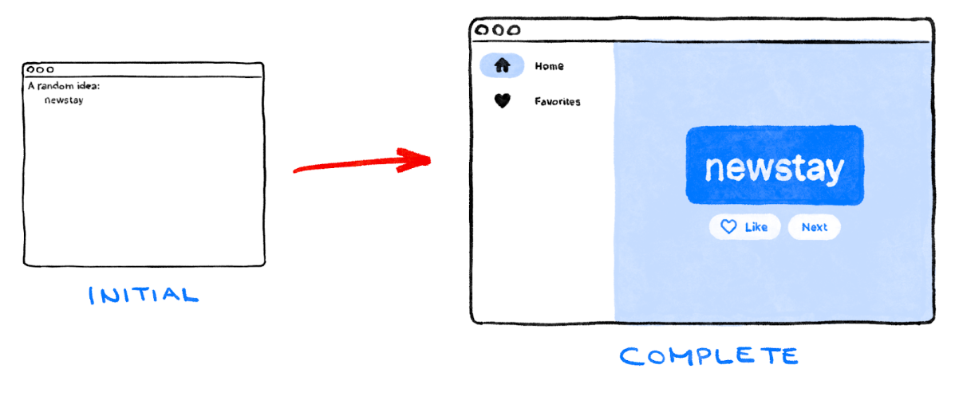

[2. Thiết lập môi trường Flutter của bạn](https://codelabs.developers.google.com/codelabs/flutter-codelab-first#1)

biên tập viên

Để làm cho phòng thí nghiệm lập trình này đơn giản nhất có thể, chúng tôi cho rằng bạn sẽ sử dụng Visual Studio Code (VS Code) làm môi trường phát triển của mình. Nó miễn phí và hoạt động trên tất cả các nền tảng chính.

[Tải xuống mã Visual Studio](https://code.visualstudio.com/download)

Tất nhiên, bạn có thể sử dụng bất kỳ trình chỉnh sửa nào bạn thích: Android Studio, các IDE IntelliJ khác, Emacs, Vim hoặc Notepad++. Tất cả đều hoạt động với Flutter.

Chúng tôi khuyên bạn nên sử dụng Mã VS cho phòng thí nghiệm mã này vì các hướng dẫn mặc định dành cho các phím tắt dành riêng cho Mã VS. Sẽ dễ dàng hơn khi nói những câu như "nhấp vào đây" hoặc "nhấn phím này" thay vì những câu như "thực hiện hành động thích hợp trong trình chỉnh sửa của bạn để thực hiện X".

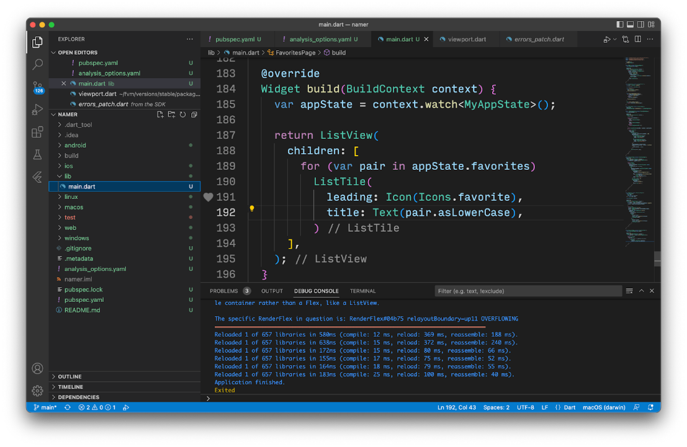

Chọn mục tiêu phát triển

Flutter là một bộ công cụ đa nền tảng. Ứng dụng của bạn có thể chạy trên bất kỳ hệ điều hành nào sau đây:

* iOS
* Android
* các cửa sổ
* hệ điều hành Mac
* Linux
* trang web

Tuy nhiên, thực tế phổ biến là chọn một hệ điều hành duy nhất mà bạn sẽ chủ yếu phát triển. Đây là "mục tiêu phát triển" của bạn—hệ điều hành mà ứng dụng của bạn chạy trên đó trong quá trình phát triển.

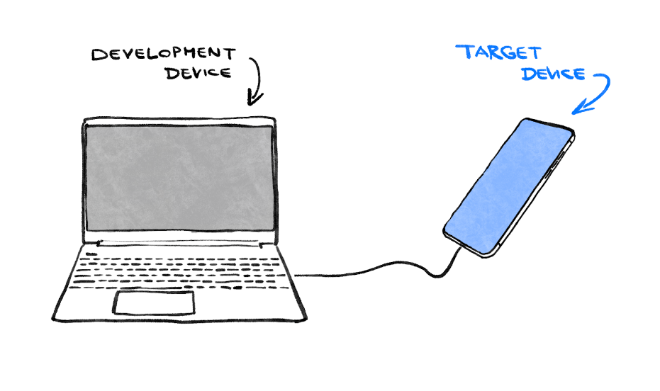

Ví dụ: giả sử bạn đang sử dụng máy tính xách tay Windows để phát triển ứng dụng Flutter. Nếu bạn chọn Android làm mục tiêu phát triển của mình, bạn thường kết nối thiết bị Android với máy tính xách tay Windows của mình bằng cáp USB và ứng dụng đang phát triển của bạn sẽ chạy trên thiết bị Android được kết nối đó. Nhưng bạn cũng có thể chọn Windows làm mục tiêu phát triển, nghĩa là ứng dụng đang phát triển của bạn sẽ chạy dưới dạng ứng dụng Windows cùng với trình chỉnh sửa của bạn.

Mẹo : Chúng tôi thực sự khuyên bạn nên chọn Hệ điều hành của thiết bị phát triển làm mục tiêu phát triển của mình. Vì vậy, ví dụ: nếu máy tính của bạn chạy Windows, hãy chọn Windows làm mục tiêu phát triển.

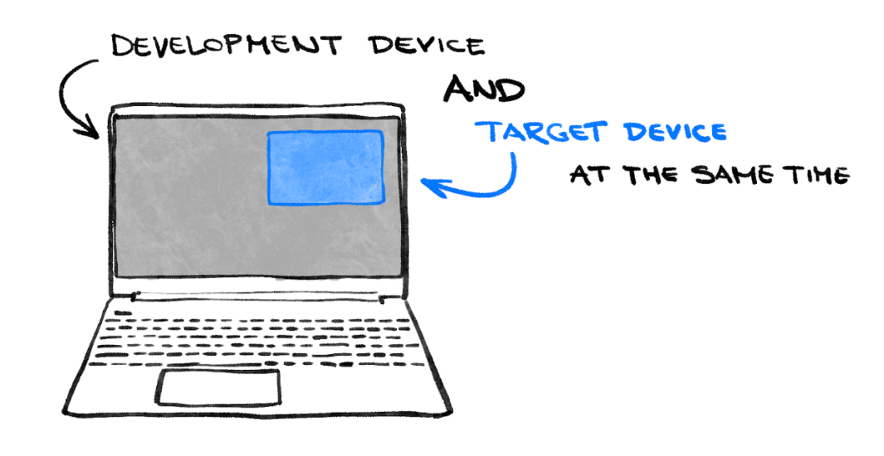

Việc chọn web làm mục tiêu phát triển của bạn có thể rất hấp dẫn. Nhược điểm của lựa chọn này là bạn mất đi một trong những tính năng phát triển hữu ích nhất của Flutter: Tải lại trạng thái nóng. Flutter không thể tải lại nóng các ứng dụng web.

Hãy lựa chọn của bạn bây giờ. Hãy nhớ rằng: Bạn luôn có thể chạy ứng dụng của mình trên các hệ điều hành khác sau này. Chỉ là có mục tiêu phát triển rõ ràng trong đầu sẽ giúp bước tiếp theo suôn sẻ hơn.

Cài đặt flutter

Các hướng dẫn cập nhật nhất về cách cài đặt Flutter SDK luôn có tại [docs.flutter.dev](https://docs.flutter.dev/) .

[Cài đặt Flutter SDK](https://docs.flutter.dev/get-started/install)

Các hướng dẫn trên trang web Flutter không chỉ bao gồm việc cài đặt SDK mà còn bao gồm các công cụ liên quan đến mục tiêu phát triển và các plugin trình chỉnh sửa. Hãy nhớ rằng, đối với codelab này, bạn chỉ cần cài đặt như sau:

SDK flutter

Visual Studio Code với plugin Flutter

Phần mềm được yêu cầu bởi mục tiêu phát triển bạn đã chọn (ví dụ: Visual Studio để nhắm mục tiêu Windows hoặc Xcode để nhắm mục tiêu macOS)

Trong phần tiếp theo, bạn sẽ tạo dự án Flutter đầu tiên của mình.

3. Tạo dự án

Tạo dự án Flutter đầu tiên của bạn

Khởi chạy Visual Studio Code và mở bảng lệnh (với F1hoặc Ctrl+Shift+Phoặc Shift+Cmd+P). Bắt đầu gõ "flutter new". Chọn lệnh Flutter: New Project .

Tiếp theo, chọn Ứng dụng và sau đó chọn một thư mục để tạo dự án của bạn. Đây có thể là thư mục chính của bạn hoặc đại loại như C:\src\.

Cuối cùng, đặt tên cho dự án của bạn. Một cái gì đó như namer_apphoặc my_awesome_namer.

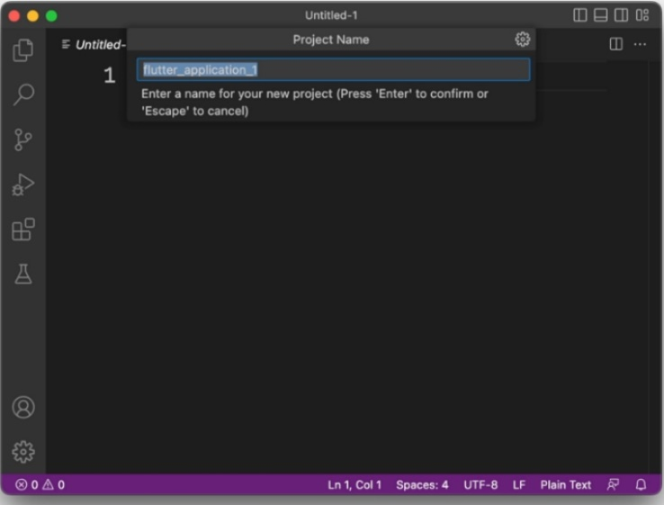

Flutter hiện tạo thư mục dự án của bạn và Mã VS sẽ mở nó.

Lưu ý: Mã VS hiển thị cửa sổ phương thức hỏi có tin cậy nội dung của thư mục hay không.

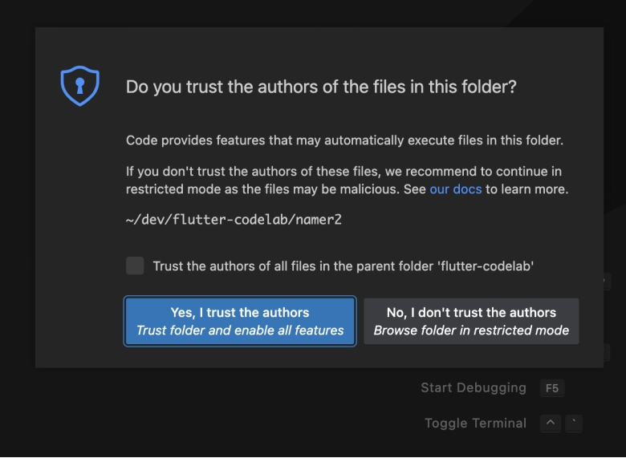

Chọn Có . Tùy chọn khác vô hiệu hóa chức năng Flutter đáng kể.

Bây giờ, bạn sẽ ghi đè lên nội dung của 3 tệp bằng khung cơ bản của ứng dụng.

Sao chép & Dán ứng dụng ban đầu

ây giờ, bạn sẽ ghi đè lên nội dung của 3 tệp bằng khung cơ bản của ứng dụng.

Sao chép & Dán ứng dụng ban đầu

Trong ngăn bên trái của Mã VS, đảm bảo rằng Explorer được chọn và mở pubspec.yamltệp.

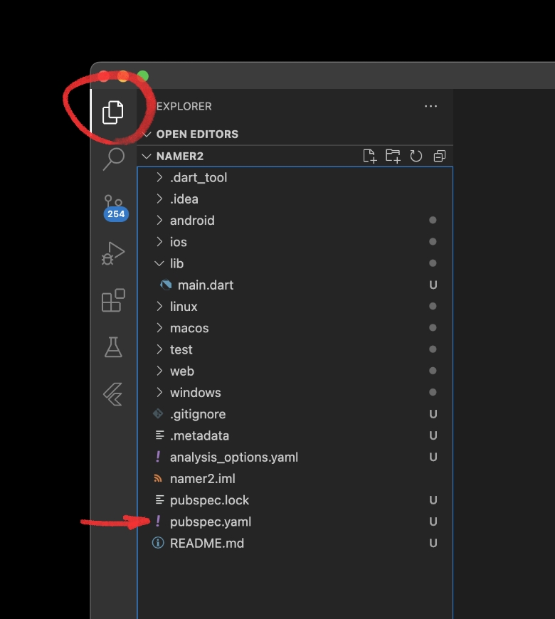

Thay thế nội dung của tệp này bằng nội dung sau:

[pubspec.yaml](https://github.com/flutter/codelabs/blob/main/namer/step_03/pubspec.yaml)

name: namer_app  
description: A new Flutter project.  
  
publish_to: 'none' # Remove this line if you wish to publish to pub.dev  
  
version: 0.0.1+1  
  
environment:  
 sdk: '>=2.19.4 <4.0.0'  
  
dependencies:  
 flutter:  
 sdk: flutter  
  
 english_words: ^4.0.0  
 provider: ^6.0.0  
  
dev_dependencies:  
 flutter_test:  
 sdk: flutter  
  
 flutter_lints: ^2.0.0  
  
flutter:  
 uses-material-design: true

name: Chỉ định tên của dự án Flutter, trong trường hợp này là "namer_app".

description: Mô tả ngắn gọn về dự án. Trong trường hợp này, nó được mô tả là "Dự án Flutter mới."

publish_to: Dòng này được nhận xét bằng ký hiệu '#'. Nếu bạn muốn xuất bản dự án lên pub.dev, là kho lưu trữ gói chính thức cho Dart và Flutter, bạn sẽ xóa nhận xét và giữ lại dòng này. Bằng cách giữ nguyên như vậy, gói sẽ không được xuất bản thành pub.dev.

version: Số phiên bản của dự án. Nó được đặt thành "0.0.1+1". Số phiên bản tuân theo định dạng phiên bản ngữ nghĩa: major.minor.patch+build. Trong trường hợp này, cả phiên bản chính và phụ đều được đặt thành 0, phiên bản vá lỗi được đặt thành 1 và số bản dựng được đặt thành 1.

environment: Chỉ định phiên bản SDK tối thiểu và tối đa mà dự án tương thích. Phiên bản này sdkđược đặt để tương thích với các phiên bản lớn hơn hoặc bằng 2.19.4 và nhỏ hơn 4.0.0.

dependencies: Phần này liệt kê các gói bên ngoài mà dự án phụ thuộc vào:

flutter: Chỉ định SDK Flutter làm phần phụ thuộc. Trường này sdkđược đặt thành "flutter", cho biết dự án yêu cầu SDK Flutter để xây dựng và chạy.

english_words: Một gói để tạo các tổ hợp từ tiếng Anh ngẫu nhiên. Nó được chỉ định với giới hạn phiên bản là "^4.0.0", có nghĩa là nó sẽ sử dụng các phiên bản 4.xx nhưng không vượt quá phiên bản 5.

provider: Một gói quản lý trạng thái cho các ứng dụng Flutter. Nó được chỉ định với giới hạn phiên bản là "^6.0.0", có nghĩa là nó sẽ sử dụng các phiên bản 6.xx nhưng không vượt quá phiên bản 7.

dev_dependencies: Phần này liệt kê các phụ thuộc dành riêng cho phát triển, được sử dụng trong quá trình phát triển và thử nghiệm dự án:

flutter_test: Một gói cung cấp các tiện ích thử nghiệm cho các dự án Flutter. Nó được chỉ định với SDK Flutter dưới dạng phụ thuộc và nó được sử dụng để viết và thực thi các bài kiểm tra đơn vị.

flutter_lints: Một gói bao gồm các quy tắc lint dành riêng cho Flutter. Nó giúp thực thi các phương pháp hay nhất và duy trì kiểu mã nhất quán. Nó được chỉ định với giới hạn phiên bản là "^2.0.0", có nghĩa là nó sẽ sử dụng các phiên bản 2.xx nhưng không vượt quá phiên bản 3.

flutter: Phần này bao gồm cấu hình dành riêng cho Flutter cho dự án:

uses-material-design: Đặt thành true, cho biết rằng dự án sử dụng Thiết kế Vật liệu, là ngôn ngữ thiết kế do Google phát triển để tạo giao diện người dùng nhất quán và hấp dẫn trực quan trong ứng dụng Android và Flutter.

Tệp pubspec.yamlchỉ định thông tin cơ bản về ứng dụng của bạn, chẳng hạn như phiên bản hiện tại, phần phụ thuộc của ứng dụng và nội dung mà ứng dụng sẽ vận chuyển.

Lưu ý : Nếu bạn đã đặt tên cho ứng dụng của mình khác với namer_app, bạn cần thay đổi dòng đầu tiên tương ứng.

Tiếp theo, mở một tệp cấu hình khác trong dự án, analysis_options.yaml.

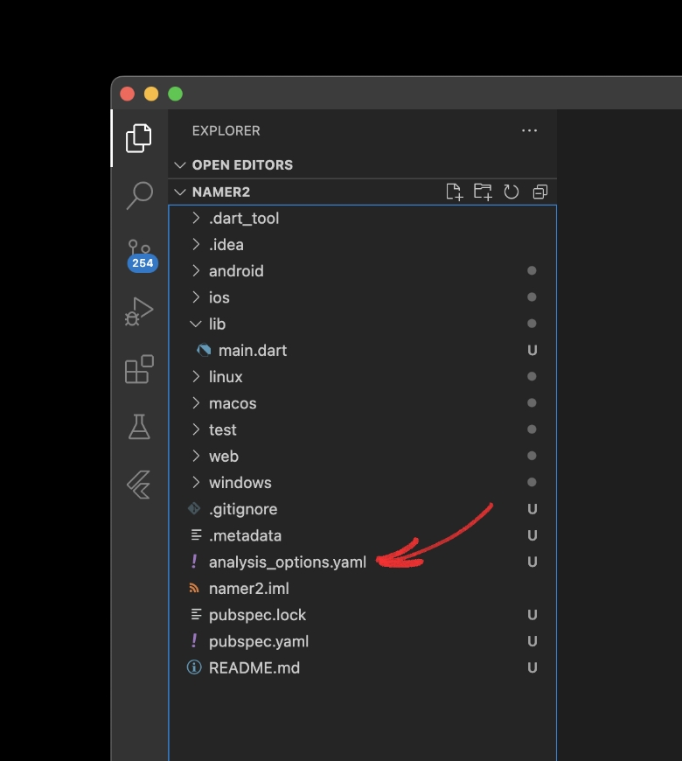

Thay thế nội dung của nó bằng nội dung sau:

[analysis_options.yaml](https://github.com/flutter/codelabs/blob/main/namer/step_03/analysis_options.yaml)

include: package:flutter_lints/flutter.yaml  
  
linter:  
 rules:  
 prefer_const_constructors: false  
 prefer_final_fields: false  
 use_key_in_widget_constructors: false  
 prefer_const_literals_to_create_immutables: false  
 prefer_const_constructors_in_immutables: false  
 avoid_print: false

1. `prefer_const_constructors: false`: Quy tắc này khuyến khích sử dụng các hàm tạo const nếu có thể. Bằng cách đặt nó thành `false`, kẻ nói dối sẽ không bắt buộc sử dụng hàm tạo const và bạn được phép sử dụng hàm tạo thông thường khi tạo đối tượng.

2. `prefer_final_fields: false`: Quy tắc này gợi ý sử dụng từ khóa `final` cho các trường bất cứ khi nào có thể. Đặt nó thành `false` có nghĩa là kẻ nói dối sẽ không thực thi quy tắc này và bạn có thể sử dụng các trường không phải là cuối cùng nếu cần.

3. `use_key_in_widget_constructors: false`: Quy tắc này bắt buộc sử dụng tham số `key` trong các hàm tạo widget để có hiệu suất và nhận dạng widget tốt hơn. Đặt nó thành `false` có nghĩa là bạn không bắt buộc phải sử dụng tham số `key` trong các hàm tạo widget.

4. `prefer_const_literals_to_create_immutables: false`: Quy tắc này gợi ý sử dụng hằng chữ const để tạo các phiên bản không thay đổi bất cứ khi nào có thể. Đặt nó thành `false` có nghĩa là kẻ nói dối sẽ không thực thi việc sử dụng hằng chữ const để tạo các giá trị bất biến.

5. `prefer_const_constructors_in_immutables: false`: Quy tắc này gợi ý sử dụng hàm tạo const cho các lớp được dự định là không thay đổi. Đặt nó thành `false` có nghĩa là kẻ nói dối sẽ không thực thi đề xuất này và bạn không bắt buộc phải sử dụng các hàm tạo const cho các lớp bất biến.

6. `avoid_print:false`: Quy tắc này khuyến khích tránh sử dụng câu lệnh `print` cho mục đích gỡ lỗi. Đặt nó thành `false` có nghĩa là kẻ nói dối sẽ không thực thi quy tắc này và bạn được phép sử dụng các câu lệnh `print` nếu cần.

Tệp này xác định mức độ nghiêm ngặt của Flutter khi phân tích mã của bạn. Vì đây là bước đột phá đầu tiên của bạn vào Flutter, nên bạn đang nói với bộ phân tích hãy bình tĩnh. Bạn luôn có thể điều chỉnh điều này sau. Trên thực tế, khi bạn tiến gần hơn đến việc xuất bản một ứng dụng sản xuất thực tế, gần như chắc chắn bạn sẽ muốn làm cho bộ phân tích chặt chẽ hơn thế này.

Cuối cùng, mở main.darttệp trong lib/thư mục.

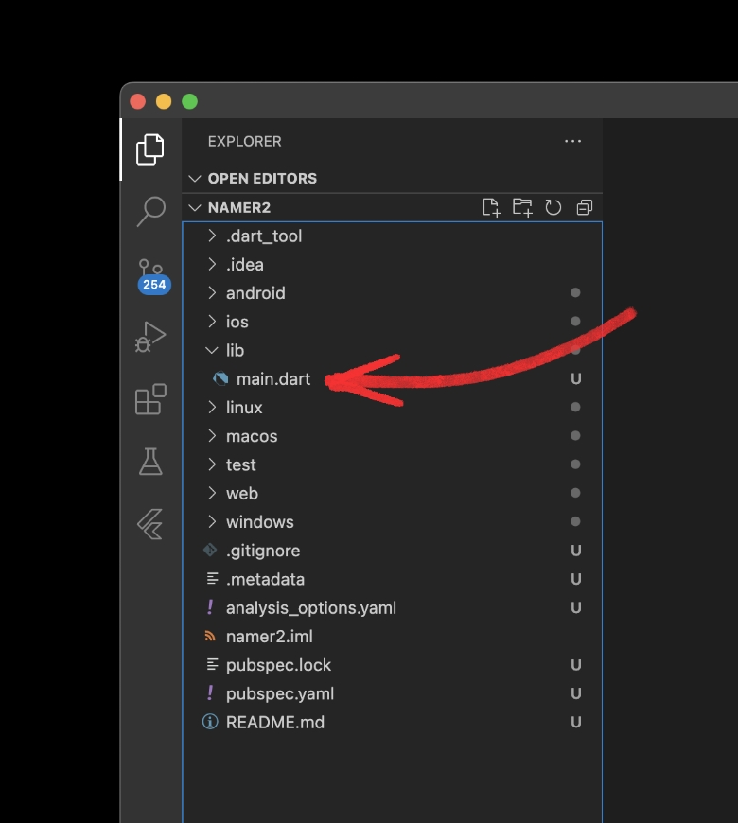

Thay thế nội dung của tệp này bằng nội dung sau:

[lib/main.dart](https://github.com/flutter/codelabs/blob/main/namer/step_03/lib/main.dart)

import 'package:english_words/english_words.dart';  
import 'package:flutter/material.dart';  
import 'package:provider/provider.dart';  
  
void main() {  
 runApp(MyApp());  
}  
  
class MyApp extends StatelessWidget {  
 const MyApp({super.key});  
  
 @override  
 Widget build(BuildContext context) {  
 return ChangeNotifierProvider(  
 create: (context) => MyAppState(),  
 child: MaterialApp(  
 title: 'Namer App',  
 theme: ThemeData(  
 useMaterial3: true,  
 colorScheme: ColorScheme.fromSeed(seedColor: Colors.deepOrange),  
 ),  
 home: MyHomePage(),  
 ),  
 );  
 }  
}  
  
class MyAppState extends ChangeNotifier {  
 var current = WordPair.random();  
}  
  
class MyHomePage extends StatelessWidget {  
 @override  
 Widget build(BuildContext context) {  
 var appState = context.watch<MyAppState>();  
  
 return Scaffold(  
 body: Column(  
 children: [  
 Text('A random idea:'),  
 Text(appState.current.asLowerCase),  
 ],  
 ),  
 );  
 }  
}

1. Import Statements:

- `package:english_words/english_words.dart`: Nhập tệp english_words.dart từ gói english_words, cung cấp chức năng tạo các cặp từ ngẫu nhiên.

- `package:flutter/material.dart`: Nhập thư viện vật liệu Flutter lõi.

- `package:provider/provider.dart`: Nhập tệp nhà cung cấp.dart từ gói nhà cung cấp, được sử dụng để quản lý trạng thái.

2. `main()` Function:

Điểm vào của ứng dụng. Nó chạy hàm runApp() và khởi động ứng dụng Flutter bằng cách gọi MyApp().

3. `MyApp` Class (StatelessWidget):

Đại diện cho thư mục gốc của ứng dụng.

Nó tạo một ChangeNotifierProvider, cho phép MyAppState có thể truy cập được và thông báo cho người nghe về những thay đổi trong trạng thái.

Tiện ích MyApp tạo tiện ích MaterialApp khi còn nhỏ, tiện ích này cung cấp cấu trúc và điều hướng ứng dụng chính.

4. `MyAppState` Class (extends ChangeNotifier):

Lớp tùy chỉnh mở rộng ChangeNotifier, cho phép quản lý trạng thái cho ứng dụng.

Nó chứa một biến hiện tại được khởi tạo với một cặp từ ngẫu nhiên được tạo bằng WordPair.random() từ gói english_words.

Khi trạng thái của MyAppState thay đổi, nó sẽ thông báo cho người nghe (như MyHomePage) để cập nhật giao diện người dùng.

5. `MyHomePage` Class (StatelessWidget):

Đại diện cho trang chủ của ứng dụng.

Tiện ích MyHomePage sử dụng phương thức context.watch<MyAppState>() để lấy một phiên bản của MyAppState và lắng nghe những thay đổi trong trạng thái của nó.

Nó hiển thị một Cột đơn giản chứa hai tiện ích Văn bản:

Tiện ích Văn bản đầu tiên hiển thị "Ý tưởng ngẫu nhiên:" dưới dạng nhãn.

Tiện ích Văn bản thứ hai hiển thị cặp từ được tạo ngẫu nhiên bằng chữ thường từ thuộc tính appState.current.

50 dòng mã này là toàn bộ ứng dụng cho đến nay.

Lưu ý : Phòng học lập trình này đang chạy đua tới điểm mà bạn có thể bắt đầu thay đổi ứng dụng một cách tương tác—vì đó là cách tốt nhất để học Flutter. Nếu bạn đang thiếu phần giải thích về mã ở trên, hãy kiên nhẫn: nó sẽ đến.

Trong phần tiếp theo, hãy chạy ứng dụng ở chế độ gỡ lỗi và bắt đầu phát triển.

**4.Add button**

Bước này để thêm nút tiếp theo để thêm cặp từ mới

**Khởi chạy ứng dụng**

Trước tiên, hãy mở lib/main.dart và đảm bảo rằng bạn đã chọn thiết bị mục tiêu của mình. Ở góc dưới cùng bên phải của Visual Studio Code, bạn sẽ tìm thấy một nút hiển thị thiết bị mục tiêu hiện tại. Nhấn vào đây để thay đổi nó.



Khi lib/main.dart đang mở, hãy tìm nút "phát" 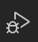 ở góc trên bên phải của cửa sổ VS Code và nhấp vào nút đó.



Sau khoảng một phút, ứng dụng của bạn sẽ khởi chạy ở chế độ gỡ lỗi. Có vẻ như vẫn chưa nhiều:

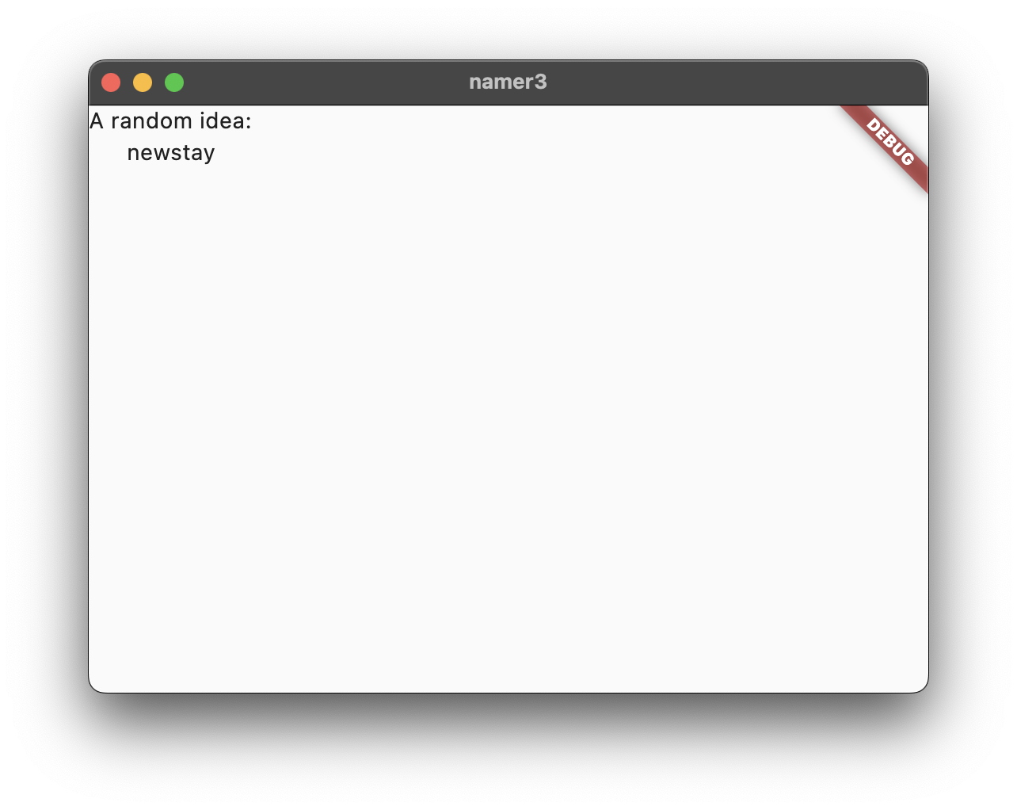

**Lưu ý** : Nếu mục tiêu phát triển của bạn là thiết bị di động, thì có thể văn bản bị che khuất một phần bởi rãnh khía hoặc thanh trạng thái. Bạn sẽ học cách khắc phục điều này sớm thôi.

## First Hot Reload

Ở dưới cùng của lib/main.dart, hãy thêm nội dung nào đó vào chuỗi trong Text đối tượng đầu tiên và lưu tệp (với Ctrl+Shoặc Cmd+S). Ví dụ:

// ...  
  
    return Scaffold(  
      body: Column(  
        children: [  
          Text('A random AWESOME idea:'),  // ← Example change.  
          Text(appState.current.asLowerCase),  
        ],  
      ),  
    );  
  
// ...

Lưu ý cách ứng dụng thay đổi ngay lập tức nhưng từ ngẫu nhiên vẫn giữ nguyên. Đây là Hot Reload trạng thái nổi tiếng của Flutter tại nơi làm việc. Hot reload được kích hoạt khi bạn lưu các thay đổi vào tệp nguồn.



## Thêm một nút

Tiếp theo, thêm một nút ở dưới cùng của Column, ngay bên dưới Text phiên bản thứ hai.

### [lib/main.dart](https://github.com/flutter/codelabs/blob/main/namer/step_04_a_widget/lib/main.dart)

// ...  
  
    return Scaffold(  
      body: Column(  
        children: [  
          Text('A random AWESOME idea:'),  
          Text(appState.current.asLowerCase),  
  
          // ↓ Add this.  
          ElevatedButton(  
            onPressed: () {  
              print('button pressed!');  
            },  
            child: Text('Next'),  
          ),  
  
        ],  
      ),  
    );  
  
// ...

Khi bạn lưu thay đổi, ứng dụng sẽ cập nhật lại: Một nút xuất hiện và khi bạn nhấp vào đó, Bảng điều khiển gỡ lỗi trong VSCode hiển thị một **nút Next.**



## Một khóa học cấp tốc về Flutter trong 5 phút

Thật thú vị khi xem Debug Console , bạn muốn nút này làm điều gì đó có ý nghĩa hơn. Tuy nhiên, trước khi làm điều đó, hãy xem kỹ mã trong lib/main.dart, để hiểu cách thức hoạt động của nó.

### [lib/main.dart](https://github.com/flutter/codelabs/blob/main/namer/step_04_a_widget/lib/main.dart)

// ...  
  
void main() {  
  runApp(MyApp());  
}  
  
// ...

Ở đầu tệp, bạn sẽ tìm thấy hàm main(). Ở dạng hiện tại, nó chỉ yêu cầu Flutter chạy ứng dụng được xác định trong MyApp.

### [lib/main.dart](https://github.com/flutter/codelabs/blob/main/namer/step_04_a_widget/lib/main.dart)

// ...  
  
class MyApp extends StatelessWidget {  
  const MyApp({super.key});  
  
  @override  
  Widget build(BuildContext context) {  
    return ChangeNotifierProvider(  
      create: (context) => MyAppState(),  
      child: MaterialApp(  
        title: 'Namer App',  
        theme: ThemeData(  
          useMaterial3: true,  
          colorScheme: ColorScheme.fromSeed(seedColor: Colors.deepOrange),  
        ),  
        home: MyHomePage(),  
      ),  
    );  
  }  
}  
  
// ...

Lớp MyApp mở rộng StatelessWidget. Widget là các yếu tố mà từ đó bạn xây dựng mọi ứng dụng Flutter. Như bạn có thể thấy, ngay cả bản thân ứng dụng cũng là một widget.

**Lưu ý** : Chúng ta sẽ giải thích về StatelessWidget(so với StatefulWidget) sau.

Mã trong MyApp thiết lập toàn bộ ứng dụng. Nó tạo trạng thái trên toàn ứng dụng (sẽ nói thêm về điều này sau), đặt tên cho ứng dụng, xác định chủ đề trực quan và đặt tiện ích con "home"—điểm bắt đầu của ứng dụng của bạn.

### [lib/main.dart](https://github.com/flutter/codelabs/blob/main/namer/step_04_a_widget/lib/main.dart)

// ...  
  
class MyAppState extends ChangeNotifier {  
  var current = WordPair.random();  
}  
  
// ...

Tiếp theo, MyAppStatelớp xác định trạng thái...well...của ứng dụng. Đây là bước đột phá đầu tiên của bạn vào Flutter, vì vậy phòng thí nghiệm lập trình này sẽ giữ cho nó đơn giản và tập trung. Có nhiều cách hiệu quả để quản lý trạng thái ứng dụng trong Flutter. Một trong những cách dễ giải thích nhất là ChangeNotifier cách tiếp cận của ứng dụng này.

* MyAppState xác định dữ liệu mà ứng dụng cần để hoạt động. Ngay bây giờ, nó chỉ chứa một biến duy nhất với cặp từ ngẫu nhiên hiện tại. Bạn sẽ thêm vào điều này sau.
* Lớp trạng thái mở rộng ChangeNotifier, có nghĩa là nó có thể thông báo cho những người khác về những thay đổi của chính nó . Ví dụ: nếu cặp từ hiện tại thay đổi, một số tiện ích trong ứng dụng cần biết.
* Trạng thái được tạo và cung cấp cho toàn bộ ứng dụng bằng cách sử dụng ChangeNotifierProvider(xem mã ở trên trong phần MyApp). Điều này cho phép bất kỳ widget nào trong ứng dụng có được trạng thái.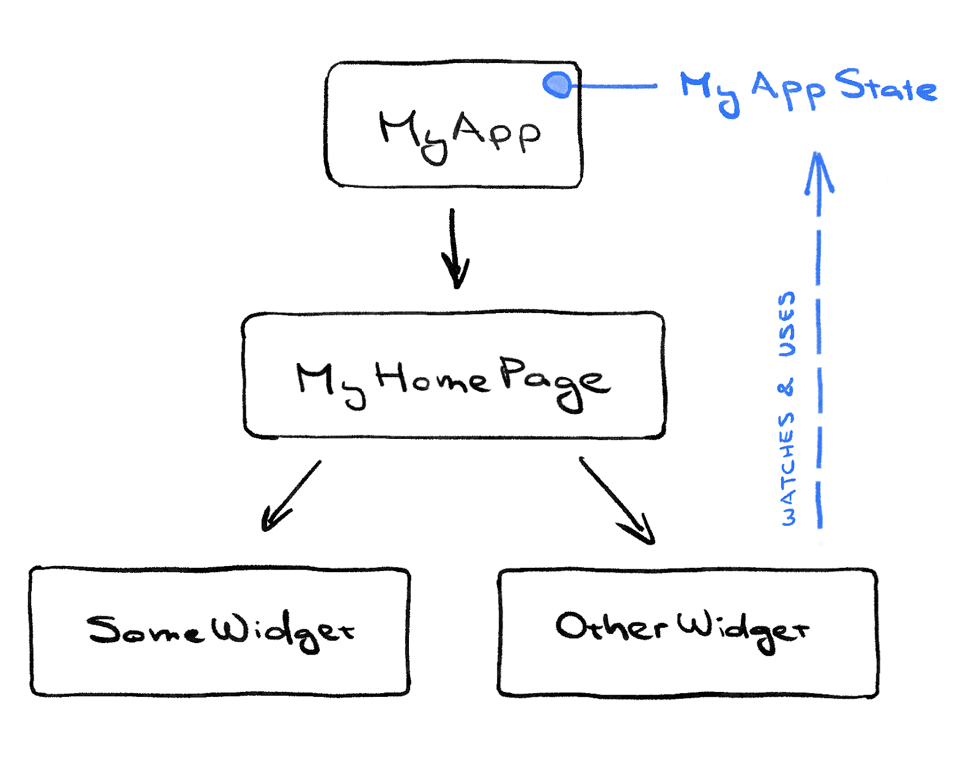

### [lib/main.dart](https://github.com/flutter/codelabs/blob/main/namer/step_04_a_widget/lib/main.dart)

// ...  
  
class MyHomePage extends StatelessWidget {  
  @override  
  Widget build(BuildContext context) {           // ← 1  
    var appState = context.watch<MyAppState>();  // ← 2  
  
    return Scaffold(                             // ← 3  
      body: Column(                              // ← 4  
        children: [  
          Text('A random AWESOME idea:'),        // ← 5  
          Text(appState.current.asLowerCase),    // ← 6  
          ElevatedButton(  
            onPressed: () {  
              print('button pressed!');  
            },  
            child: Text('Next'),  
          ),  
        ],                                       // ← 7  
      ),  
    );  
  }  
}  
  
// ...

Cuối cùng, có MyHomePage tiện ích bạn đã sửa đổi. Mỗi dòng được đánh số bên dưới ánh xạ tới một chú thích số dòng trong đoạn mã trên:

1. Mỗi tiện ích xác định một phương thức build() được gọi tự động mỗi khi hoàn cảnh của tiện ích thay đổi để tiện ích luôn được cập nhật.
2. MyHomePage theo dõi các thay đổi đối với trạng thái hiện tại của ứng dụng bằng watch phương pháp này.
3. Mọi build phương thức phải trả về một widget hoặc (điển hình hơn) một cây widget lồng nhau. Trong trường hợp này, tiện ích cấp cao nhất là Scaffold. Bạn sẽ không làm việc với Scaffold codelab này, nhưng nó là một tiện ích hữu ích và được tìm thấy trong phần lớn các ứng dụng Flutter trong thế giới thực.
4. Column là một trong những tiện ích bố cục cơ bản nhất trong Flutter. Nó lấy bất kỳ số lượng con nào và đặt chúng vào một cột từ trên xuống dưới. Theo mặc định, cột trực quan đặt con của nó ở trên cùng. Bạn sẽ sớm thay đổi điều này để cột được căn giữa.
5. Bạn đã thay đổi Text tiện ích này trong bước đầu tiên.
6. Tiện ích thứ hai này Text lấy appStatevà truy cập thành viên duy nhất của lớp đó, current(là một WordPair). WordPair cung cấp một số getters hữu ích, chẳng hạn như asPascalCase hoặc asSnakeCase. Ở đây, chúng tôi sử dụng asLowerCase nhưng bạn có thể thay đổi điều này ngay nếu bạn thích một trong các lựa chọn thay thế.
7. Lưu ý cách mã Flutter sử dụng nhiều dấu phẩy ở cuối. Dấu phẩy cụ thể này không cần phải có ở đây, vì children là thành viên cuối cùng (và cũng là duy nhất ) của Column danh sách tham số cụ thể này. Tuy nhiên, nói chung nên sử dụng dấu phẩy ở cuối: chúng làm cho việc thêm nhiều thành viên trở nên tầm thường và chúng cũng đóng vai trò là một gợi ý để trình định dạng tự động của Dart đặt một dòng mới ở đó.

Tiếp theo, bạn sẽ kết nối nút với trạng thái.

## Hành vi đầu tiên của bạn

Di chuyển đến MyAppState và thêm một getNext phương thức.

### [lib/main.dart](https://github.com/flutter/codelabs/blob/main/namer/step_04_a_widget/lib/main.dart)

// ...  
  
class MyAppState extends ChangeNotifier {  
  var current = WordPair.random();  
  
  // ↓ Add this.  
  void getNext() {  
    current = WordPair.random();  
    notifyListeners();  
  }  
}  
  
// ...

Phương pháp mới getNext() gán lại current với một ngẫu nhiên mới WordPair. Nó cũng gọi notifyListeners() (một phương pháp ChangeNotifier) đảm bảo rằng bất kỳ ai đang xem MyAppState đều được thông báo.

Tất cả những gì còn lại là gọi phương thức getNext từ cuộc gọi lại của nút.

### [lib/main.dart](https://github.com/flutter/codelabs/blob/main/namer/step_04_a_widget/lib/main.dart)

// ...  
  
    ElevatedButton(  
      onPressed: () {  
        appState.getNext();  // ← This instead of print().  
      },  
      child: Text('Next'),  
    ),  
  
// ...

Lưu và dùng thử ứng dụng ngay bây giờ. Nó sẽ tạo ra một cặp từ ngẫu nhiên mới mỗi khi bạn nhấn nút **Tiếp theo** .

Trong phần tiếp theo, bạn sẽ làm cho giao diện người dùng đẹp hơn.

1. **Make the app prettier**

Làm cho ứng dụng đẹp hơn

Đây là cách ứng dụng trông vào lúc này.

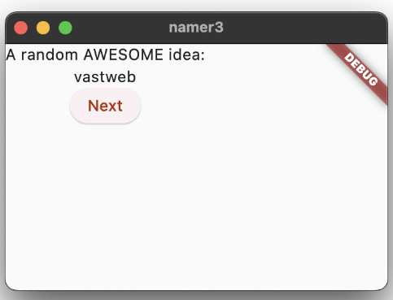

Không tuyệt vời. Trung tâm của ứng dụng cặp từ được tạo ngẫu nhiên sẽ hiển thị rõ hơn. Đó là lý do chính khiến người dùng của chúng tôi đang sử dụng ứng dụng này! Ngoài ra, nội dung ứng dụng nằm ngoài trung tâm một cách kỳ lạ và toàn bộ ứng dụng có màu đen trắng nhàm chán.

Phần này giải quyết những vấn đề này bằng cách làm việc trên thiết kế của ứng dụng. Mục tiêu cuối cùng của phần này là ví dụ như sau:

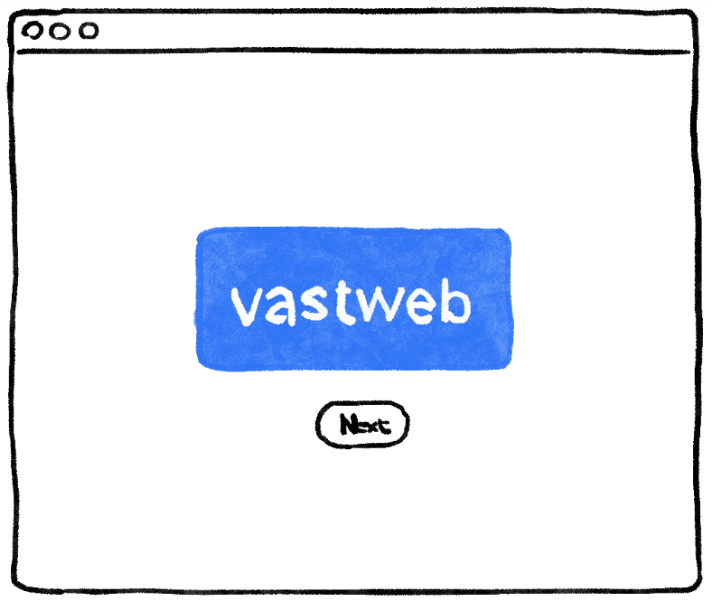

**Giải nén widget**

Dòng chịu trách nhiệm hiển thị cặp từ hiện tại trông như thế này: Text(appState.current.asLowerCase). Để thay đổi nó thành một cái gì đó phức tạp hơn, bạn nên trích xuất dòng này thành một tiện ích riêng biệt. Có các widget riêng biệt cho các phần logic riêng biệt của giao diện người dùng của bạn là một cách quan trọng để quản lý sự phức tạp trong Flutter.

Flutter cung cấp một trình trợ giúp tái cấu trúc để trích xuất các widget nhưng trước khi bạn sử dụng nó, hãy đảm bảo rằng dòng được trích xuất chỉ truy cập những gì nó cần. Ngay bây giờ, dòng truy cập appState, nhưng thực sự chỉ cần biết cặp từ hiện tại là gì.

Vì lý do đó, hãy viết lại tiện ích MyHomePage như sau:

Link: lib/main.dart

|  |
| --- |
| class MyHomePage extends StatelessWidget {  @override  Widget build(BuildContext context) {  var appState = context.watch<MyAppState>();  var pair = appState.current; // ← Add this.  return Scaffold(  body: Column(  children: [  Text('A random AWESOME idea:'),  Text(pair.asLowerCase), // ← Change to this.  ElevatedButton(  onPressed: () {  appState.getNext();  },  child: Text('Next'),  ),  ],  ),  );  }  } |

Đẹp. Tiện ích Văn bản không còn đề cập đến toàn bộ appState nữa.

Bây giờ, hãy gọi menu Refactor. Trong VS Code, bạn thực hiện việc này theo một trong hai cách:

1. Nhấp chuột phải vào đoạn mã bạn muốn cấu trúc lại (Văn bản trong trường hợp này) và chọn Refactor... từ menu thả xuống,

HOẶC

1. Di chuyển con trỏ đến mã phần bạn muốn cấu trúc lại (Văn bản, trong trường hợp này) và nhấn Ctrl+. (Win / Linux) hoặc Cmd +. (Mac).



Trong menu Refactor, chọn Extract Widget. Gán tên, chẳng hạn như BigCard và bấm Enter.

Thao tác này sẽ tự động tạo một lớp mới, BigCard, ở cuối tệp hiện tại. Lớp học trông giống như sau:

Link: lib/main.dart

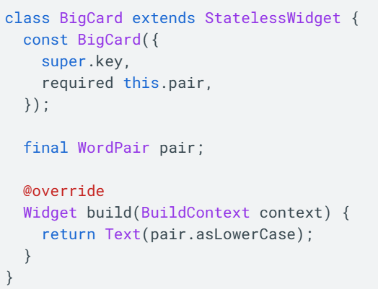

Lưu ý cách ứng dụng tiếp tục hoạt động ngay cả thông qua việc tái cấu trúc này.

**Thêm thẻ**

Bây giờ là lúc để biến tiện ích mới này thành phần giao diện người dùng táo bạo mà chúng tôi đã hình dung ở đầu phần này.

Tìm lớp BigCard và phương thức build() bên trong nó. Như trước đây, hãy gọi menu Refactor trên tiện ích Văn bản. Tuy nhiên, lần này bạn sẽ không giải nén widget.

Thay vào đó, hãy chọn Wrap with Padding. Điều này tạo ra một tiện ích cha mới xung quanh tiện ích Văn bản được gọi là Padding. Sau khi lưu, bạn sẽ thấy rằng từ ngẫu nhiên đã có nhiều không gian thở hơn.



Tăng độ đệm từ giá trị mặc định là 8.0. Ví dụ, sử dụng một cái gì đó như 20 cho đệm rộng rãi hơn.

Lưu ý: Flutter sử dụng Composition over Inheritance bất cứ khi nào có thể. Ở đây, thay vì đệm là một thuộc tính của Văn bản, nó là một tiện ích!

Bằng cách này, các widget có thể tập trung vào trách nhiệm duy nhất của chúng và bạn, nhà phát triển, có toàn quyền tự do trong cách soạn giao diện người dùng của mình. Ví dụ: bạn có thể sử dụng tiện ích Đệm để đệm văn bản, hình ảnh, nút, tiện ích tùy chỉnh của riêng bạn hoặc toàn bộ ứng dụng. Tiện ích không quan tâm đến những gì nó đang gói.

Tiếp theo, đi cao hơn một cấp. Đặt con trỏ của bạn trên tiện ích Đệm, kéo menu Refactor lên và chọn Wrap with widget....

Điều này cho phép bạn chỉ định tiện ích chính. Nhập "Thẻ" và nhấn Enter.



Điều này bao bọc tiện ích Đệm, và do đó cũng là Văn bản, với tiện ích Thẻ.

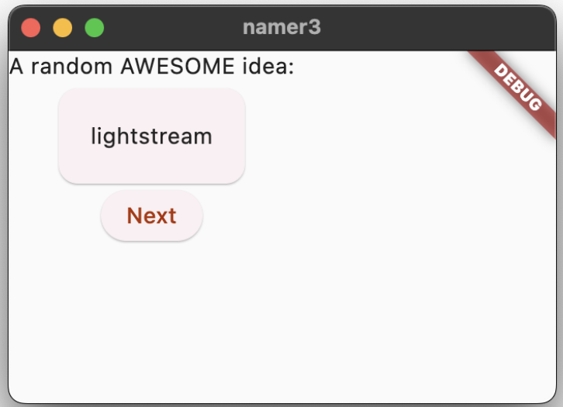

**Chủ đề và phong cách**

Để làm cho thẻ nổi bật hơn, hãy sơn nó với màu sắc phong phú hơn. Và bởi vì luôn luôn là một ý tưởng tốt để giữ một bảng màu nhất quán, hãy sử dụng Chủ đề của ứng dụng để chọn màu.

Thực hiện các thay đổi sau đây đối với phương thức build() của BigCard.

Link: lib/main.dart

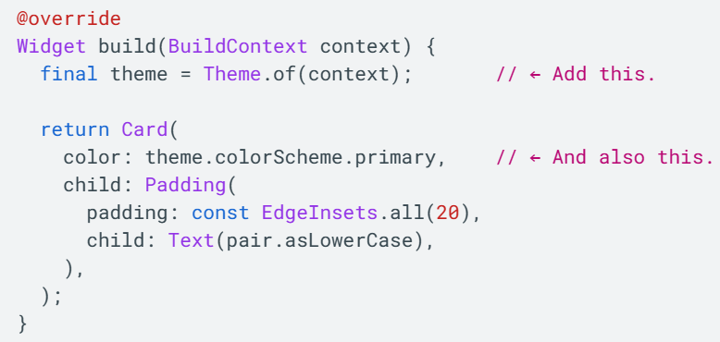

Hai dòng mới này thực hiện rất nhiều công việc:

Đầu tiên, mã yêu cầu chủ đề hiện tại của ứng dụng với Theme.of (context).

Sau đó, mã xác định màu của thẻ giống với thuộc tính colorScheme của theme. Bảng màu chứa nhiều màu sắc và chính là màu nổi bật nhất, xác định của ứng dụng.

Thẻ hiện được sơn bằng màu chính của ứng dụng:

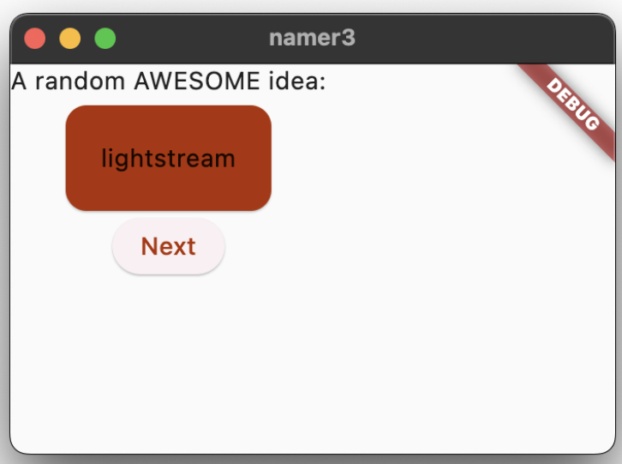

Bạn có thể thay đổi màu này và bảng màu của toàn bộ ứng dụng, bằng cách cuộn lên MyApp và thay đổi màu hạt giống cho ColorScheme ở đó.

Mẹo: Lớp Colors của Flutter cung cấp cho bạn quyền truy cập thuận tiện vào bảng màu được chọn thủ công, chẳng hạn như Colors.deepOrange hoặc Colors.red. Nhưng bạn có thể, tất nhiên, chọn bất kỳ màu nào. Ví dụ: để xác định màu xanh lá cây thuần khiết với độ mờ đục đầy đủ, hãy sử dụng Color.fromRGBO(0, 255, 0, 1.0). Nếu bạn là một fan hâm mộ của số thập lục phân, luôn có Màu (0xFF00FF00).



Chú ý làm thế nào màu sắc hoạt hình trơn tru. Đây được gọi là một hình ảnh động ngầm. Nhiều widget Flutter sẽ nội suy mượt mà giữa các giá trị để giao diện người dùng không chỉ "nhảy" giữa các trạng thái.

Nút nâng cao bên dưới thẻ cũng thay đổi màu sắc. Đó là sức mạnh của việc sử dụng Chủ đề trên toàn ứng dụng trái ngược với các giá trị mã hóa cứng.

**Chủ đề văn bản**

Thẻ vẫn có một vấn đề: văn bản quá nhỏ và màu sắc của nó khó đọc. Để khắc phục điều này, hãy thực hiện các thay đổi sau đối với phương thức build() của BigCard.

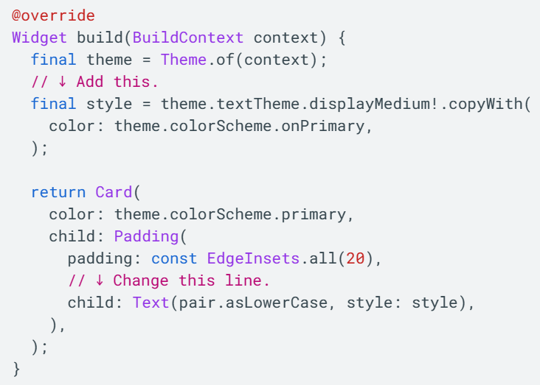

Điều gì đằng sau sự thay đổi này:

* Bằng cách sử dụng theme.textTheme, bạn truy cập chủ đề phông chữ của ứng dụng. Lớp này bao gồm các thành viên như bodyMedium (đối với văn bản chuẩn có kích thước trung bình), chú thích (đối với chú thích hình ảnh) hoặc headlineLarge (đối với dòng tiêu đề lớn).
* Thuộc tính displayMedium là một kiểu lớn dành cho văn bản hiển thị. Từ hiển thị được sử dụng theo nghĩa kiểu chữ ở đây, chẳng hạn như trong kiểu chữ hiển thị. Tài liệu cho displayMedium nói rằng "kiểu hiển thị được dành riêng cho văn bản ngắn, quan trọng" — chính xác là trường hợp sử dụng của chúng tôi.
* Thuộc tính displayMedium của theme về mặt lý thuyết có thể là null. Dart, ngôn ngữ lập trình mà bạn đang viết ứng dụng này, không an toàn, vì vậy nó sẽ không cho phép bạn gọi các phương thức của các đối tượng có khả năng null. Tuy nhiên, trong trường hợp này, bạn có thể sử dụng ! toán tử ("bang operator") để đảm bảo Dart bạn biết mình đang làm gì. (displayMedium chắc chắn không phải là null trong trường hợp này. Tuy nhiên, lý do chúng tôi biết điều này nằm ngoài phạm vi của codelab này.)
* Gọi copyWith() trên displayMedium trả về một bản sao của kiểu văn bản với những thay đổi bạn xác định. Trong trường hợp này, bạn chỉ thay đổi màu của văn bản.
* Để có được màu mới, bạn một lần nữa truy cập vào chủ đề của ứng dụng. Thuộc tính onPrimary của bảng màu xác định màu phù hợp để sử dụng trên màu chính của ứng dụng.

Ứng dụng bây giờ sẽ trông giống như sau:

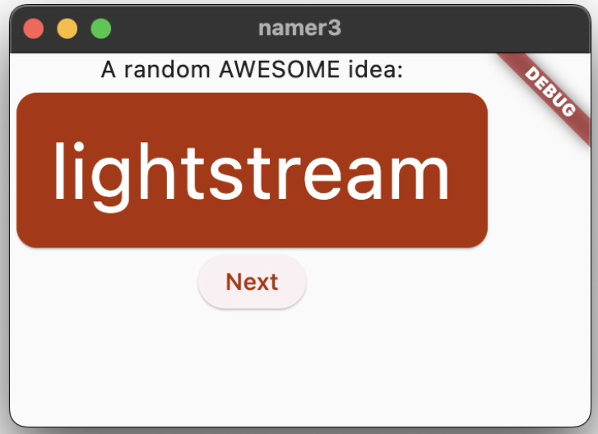

Nếu bạn cảm thấy thích nó, hãy thay đổi thẻ hơn nữa. Dưới đây là một số ý tưởng:

copyWith() cho phép bạn thay đổi nhiều hơn về kiểu văn bản hơn là chỉ màu sắc. Để có được danh sách đầy đủ các thuộc tính bạn có thể thay đổi, hãy đặt con trỏ ở bất kỳ đâu bên trong dấu ngoặc đơn của copyWith () và nhấn Ctrl + Shift + Space (Win / Linux) hoặc Cmd + Shift + Space (Mac).

Tương tự, bạn có thể thay đổi thêm về tiện ích Thẻ. Ví dụ: bạn có thể phóng to bóng của thẻ bằng cách tăng giá trị của tham số độ cao.

Hãy thử thử nghiệm với màu sắc. Ngoài theme.colorScheme.primary, còn có .secondary, .surface và vô số những thứ khác. Tất cả các màu này đều có tương đương onPrimary của chúng.

**Cải thiện khả năng tiếp cận**

Flutter làm cho các ứng dụng có thể truy cập theo mặc định. Ví dụ: mọi ứng dụng Flutter hiển thị chính xác tất cả các yếu tố văn bản và tương tác trong ứng dụng cho trình đọc màn hình như TalkBack và VoiceOver.

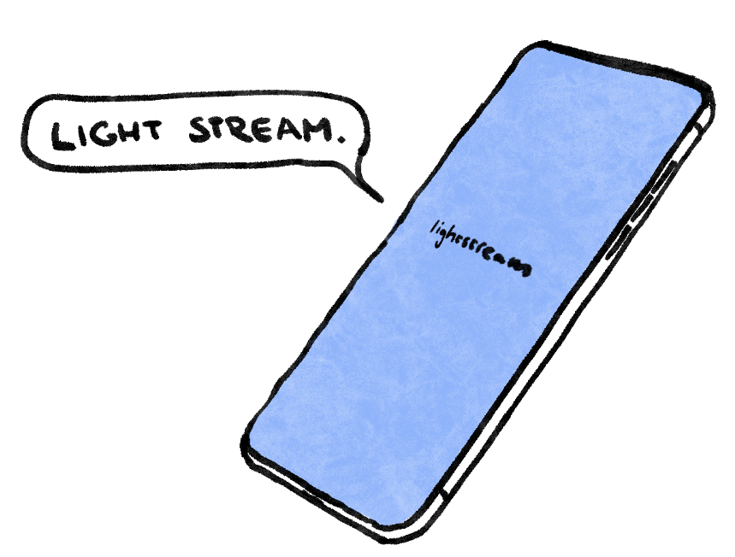

Đôi khi, mặc dù, một số công việc được yêu cầu. Trong trường hợp của ứng dụng này, trình đọc màn hình có thể gặp sự cố khi phát âm một số cặp từ được tạo. Mặc dù con người không gặp vấn đề gì khi xác định hai từ trong đầu rẻ, nhưng trình đọc màn hình có thể phát âm ph ở giữa từ là f.

Một giải pháp đơn giản là thay thế pair.asLowerCase bằng "${pair.first} ${pair.second}". Sau này sử dụng nội suy chuỗi để tạo ra một chuỗi (chẳng hạn như "đầu rẻ tiền") từ hai từ chứa trong cặp. Sử dụng hai từ riêng biệt thay vì một từ ghép đảm bảo rằng trình đọc màn hình xác định chúng một cách thích hợp và cung cấp trải nghiệm tốt hơn cho người dùng khiếm thị.

Tuy nhiên, bạn có thể muốn giữ sự đơn giản trực quan của pair.asLowerCase. Sử dụng thuộc tính semanticsLabel của Văn bản để ghi đè nội dung trực quan của tiện ích con văn bản bằng nội dung ngữ nghĩa phù hợp hơn với trình đọc màn hình:

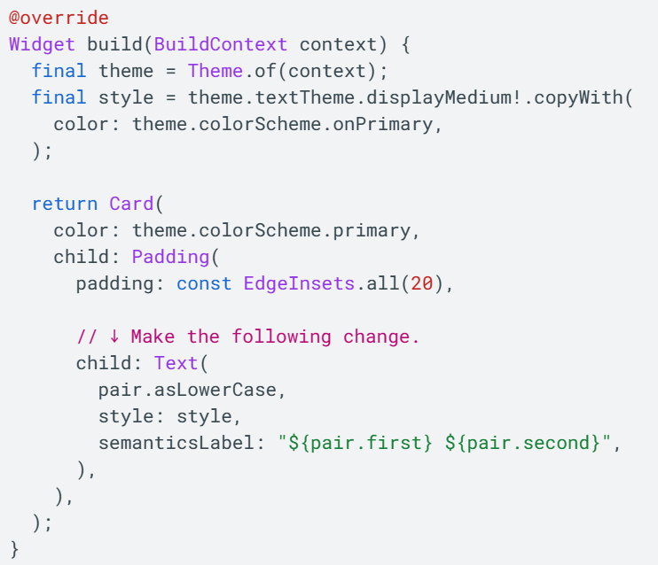

Giờ đây, trình đọc màn hình phát âm chính xác từng cặp từ được tạo, nhưng giao diện người dùng vẫn giữ nguyên. Hãy thử thực hành điều này bằng cách sử dụng trình đọc màn hình trên thiết bị của bạn.

Mẹo: Flutter có nhiều công cụ để truy cập, bao gồm kiểm tra tự động và tiện ích Semantics. Tìm hiểu thêm trên trang Trợ năng của tài liệu Flutter.

**Căn giữa giao diện người dùng**

Bây giờ cặp từ ngẫu nhiên được trình bày với đủ sự tinh tế trực quan, đã đến lúc đặt nó ở giữa cửa sổ màn hình của ứng dụng.

Trước tiên, hãy nhớ rằng BigCard là một phần của Cột. Theo mặc định, các cột gộp con của chúng lên trên cùng, nhưng chúng ta có thể dễ dàng ghi đè điều này. Chuyển đến phương thức build() của MyHomePage và thực hiện thay đổi sau:

|  |
| --- |
| class MyHomePage extends StatelessWidget {  @override  Widget build(BuildContext context) {  var appState = context.watch<MyAppState>();  var pair = appState.current;  return Scaffold(  body: Column(  mainAxisAlignment: MainAxisAlignment.center, // ← Add this.  children: [  Text('A random AWESOME idea:'),  BigCard(pair: pair),  ElevatedButton(  onPressed: () {  appState.getNext();  },  child: Text('Next'),  ),  ],  ),  );  }  } |

Điều này tập trung các trẻ em bên trong Cột dọc theo trục chính (dọc) của nó.

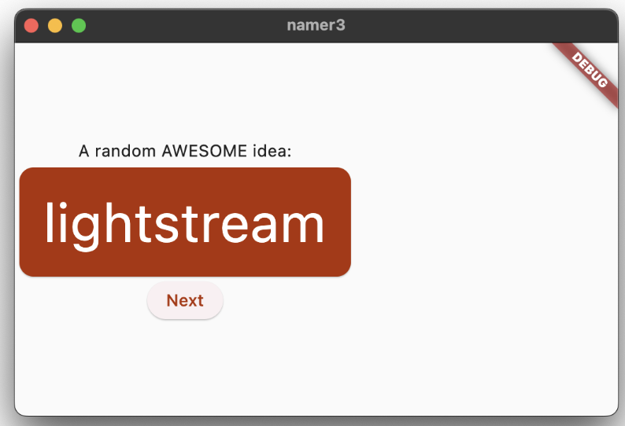

Những đứa trẻ đã tập trung dọc theo trục chéo của cột (nói cách khác, chúng đã được căn giữa theo chiều ngang). Nhưng bản thân Cột không tập trung bên trong Giàn giáo. Chúng tôi có thể xác minh điều này bằng cách sử dụng Trình kiểm tra tiện ích.



Bản thân Widget Inspector nằm ngoài phạm vi của codelab này, nhưng bạn có thể thấy rằng khi Column được tô sáng, nó không chiếm toàn bộ chiều rộng của ứng dụng. Nó chỉ chiếm nhiều không gian ngang như trẻ em cần.

Bạn chỉ có thể căn giữa cột. Đặt con trỏ của bạn vào Cột, gọi menu Refactor (với Ctrl +. hoặc Cmd +.) và chọn Wrap with Center.



Ứng dụng bây giờ sẽ trông giống như sau:

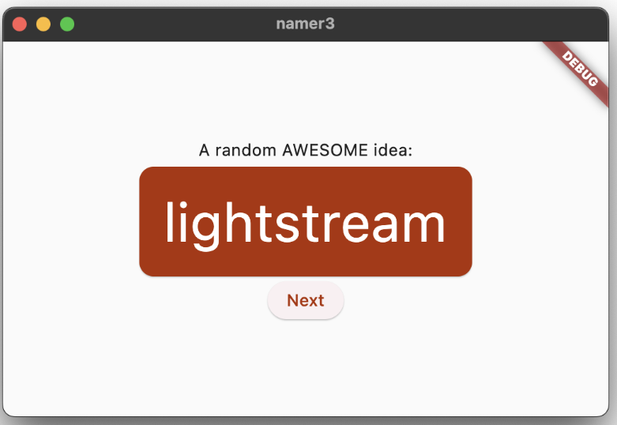

Nếu bạn muốn, bạn có thể tinh chỉnh điều này một số nữa.

Bạn có thể xóa tiện ích Văn bản phía trên BigCard. Có thể lập luận rằng văn bản mô tả ("Một ý tưởng TUYỆT VỜI ngẫu nhiên:") không còn cần thiết nữa vì giao diện người dùng có ý nghĩa ngay cả khi không có nó. Và nó sạch hơn theo cách đó.

Bạn cũng có thể thêm tiện ích SizedBox (chiều cao: 10) giữa BigCard và ElevatedButton. Bằng cách này, có một chút tách biệt giữa hai widget. Tiện ích SizedBox chỉ chiếm dung lượng và không tự hiển thị bất cứ thứ gì. Nó thường được sử dụng để tạo ra "khoảng trống" trực quan.

Với các thay đổi tùy chọn, MyHomePage chứa mã này:

|  |
| --- |
| class MyHomePage extends StatelessWidget {  @override  Widget build(BuildContext context) {  var appState = context.watch<MyAppState>();  var pair = appState.current;  return Scaffold(  body: Center(  child: Column(  mainAxisAlignment: MainAxisAlignment.center,  children: [  BigCard(pair: pair),  SizedBox(height: 10),  ElevatedButton(  onPressed: () {  appState.getNext();  },  child: Text('Next'),  ),  ],  ),  ),  );  }} |

Và ứng dụng trông như sau:

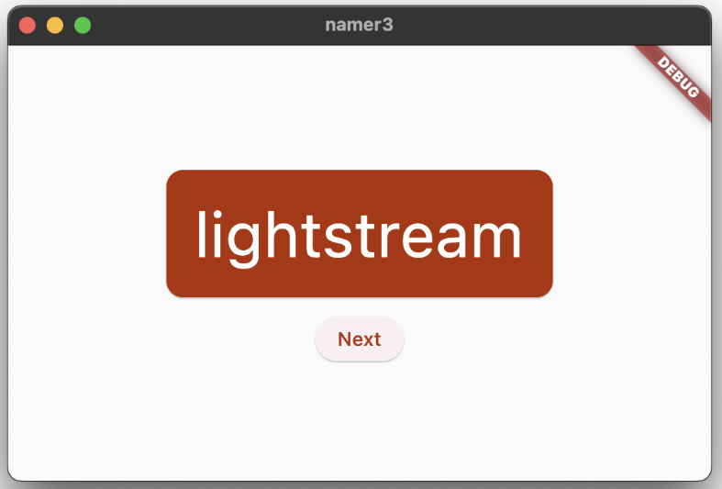

Trong phần tiếp theo, bạn sẽ thêm khả năng vào các từ được tạo yêu thích (hoặc 'thích').

6. Add Functionality

Ứng dụng này hoạt động và đôi khi còn cung cấp các cặp từ thú vị. Nhưng bất cứ khi nào người dùng nhấp vào Tiếp theo, từng cặp từ sẽ biến mất vĩnh viễn. Sẽ tốt hơn nếu có cách "ghi nhớ" những đề xuất tốt nhất: chẳng hạn như nút “Like”

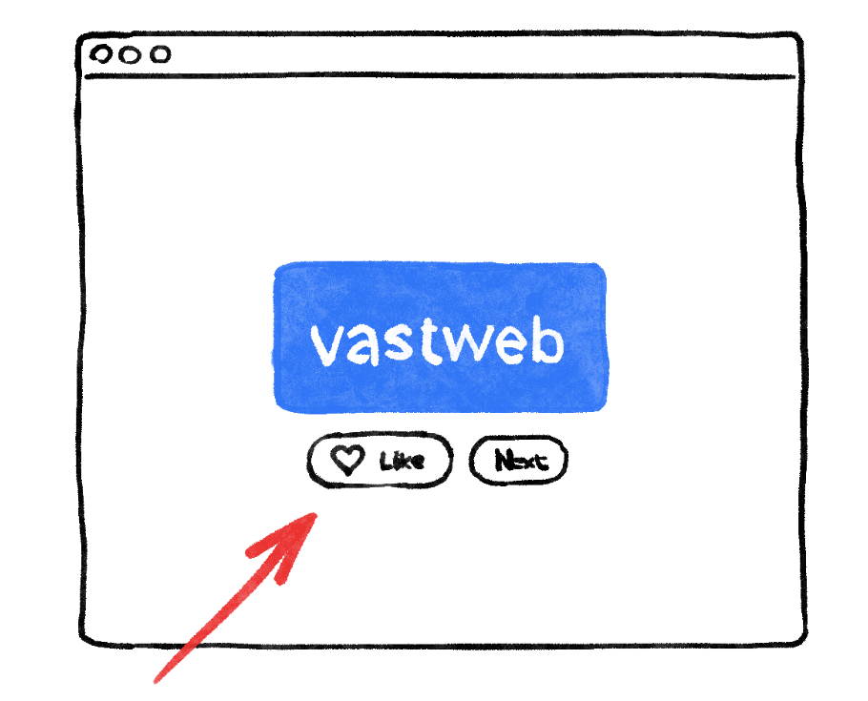

## Add the business logic

Di chuyển đến MyAppState và thêm đoạn mã sau:

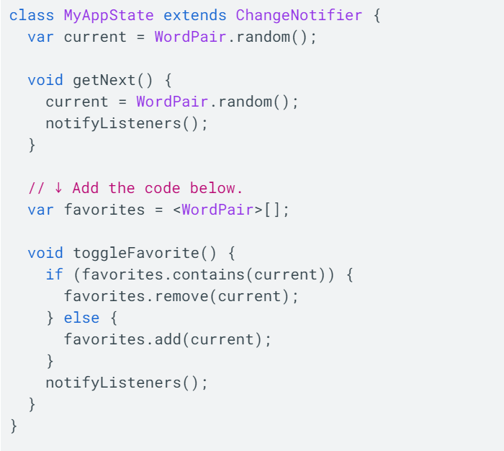

Kiểm tra các thay đổi:

Bạn đã thêm một thuộc tính mới vào MyAppState có tên là mục yêu thích. Thuộc tính này được khởi tạo với một danh sách trống: [].

Bạn cũng đã xác định rằng danh sách chỉ có thể chứa các cặp từ: <WordPair>[], sử dụng từ gốc. Điều này giúp làm cho ứng dụng của bạn mạnh mẽ hơn—Dart thậm chí từ chối chạy ứng dụng của bạn nếu bạn cố gắng thêm bất kỳ thứ gì ngoài WordPair vào ứng dụng. Đổi lại, bạn có thể sử dụng danh sách yêu thích khi biết rằng không bao giờ có bất kỳ đối tượng không mong muốn nào (như null) ẩn trong đó.

Lưu ý: Phi tiêu có các loại bộ sưu tập khác với Danh sách (được biểu thị bằng []). Bạn có thể lập luận rằng một Tập hợp (được biểu thị bằng {}) sẽ có ý nghĩa hơn đối với một tập hợp các mục yêu thích. Để làm cho phòng thí nghiệm lập trình này trở nên đơn giản nhất có thể, chúng tôi sẽ sử dụng một danh sách. Nhưng nếu muốn, bạn có thể sử dụng Set để thay thế. Mã sẽ không thay đổi nhiều.

Bạn cũng đã thêm một phương thức mới, toggleFavorite(), phương thức này sẽ xóa cặp từ hiện tại khỏi danh sách từ yêu thích (nếu nó đã có ở đó) hoặc thêm nó (nếu nó chưa có). Trong cả hai trường hợp, mã lệnh gọi notifyListeners(); sau đó.

## Add the button

Với " business logic" đã hết, đã đến lúc làm việc lại trên giao diện người dùng. Đặt nút 'Thích' ở bên trái nút 'Tiếp theo' yêu cầu một Hàng. Tiện ích Hàng tương đương với Cột mà bạn đã thấy trước đó.

Đầu tiên, bọc nút hiện có trong một Hàng. Chuyển đến phương thức build() của MyHomePage, đặt con trỏ của bạn vào ElevatedButton, gọi menu Refactor bằng Ctrl+. hoặc Cmd+., và chọn Ngắt dòng với Hàng

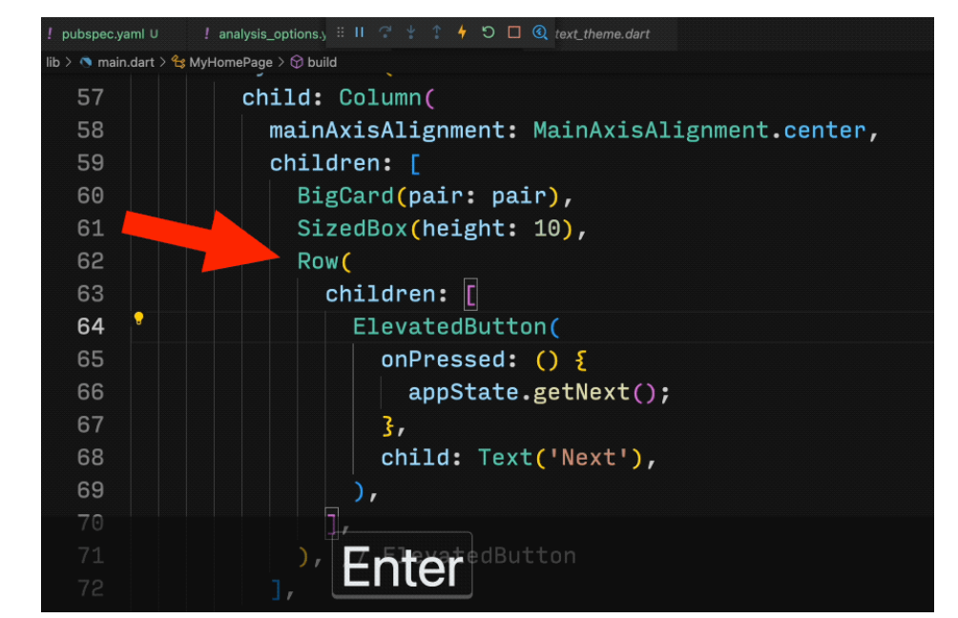

Khi bạn lưu, bạn sẽ nhận thấy rằng Hàng hoạt động tương tự như Cột—theo mặc định, nó gộp các phần tử con của nó ở bên trái. (Cột gộp các con của nó lên trên cùng.) Để khắc phục điều này, bạn có thể sử dụng phương pháp tương tự như trước, nhưng với mainAxisAlignment. Tuy nhiên, đối với mục đích giáo huấn (học tập), hãy sử dụng mainAxisSize. Điều này yêu cầu Hàng không chiếm hết không gian ngang có sẵn.

Thực hiện thay đổi sau:

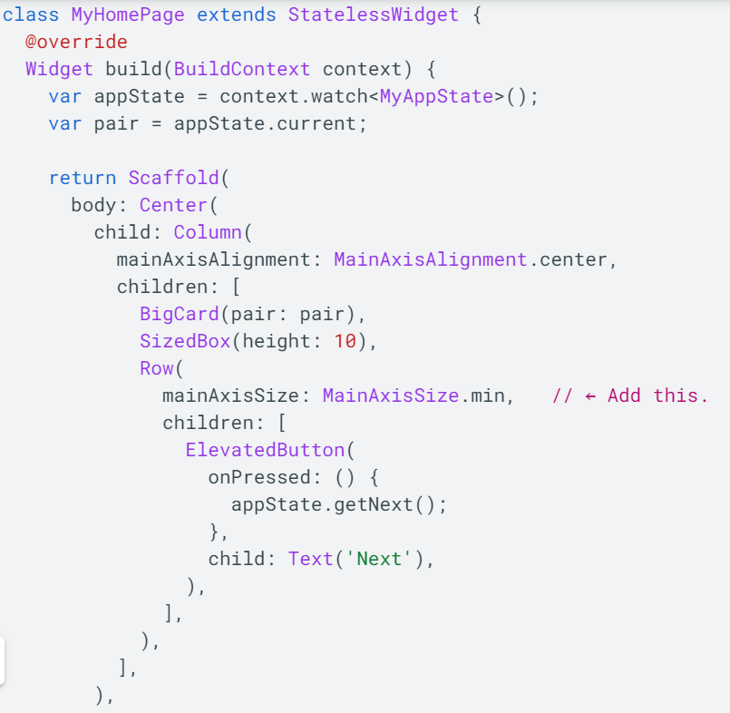

Giao diện người dùng đã trở lại như trước đây.

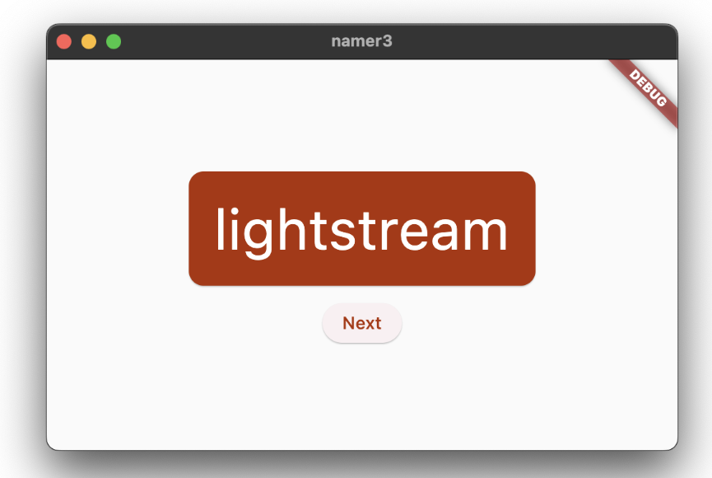

Tiếp theo, thêm nút Thích và kết nối nó với chuyển đổi Mục ưa thích(). Đối với một thử thách, trước tiên hãy cố gắng tự mình thực hiện việc này mà không cần nhìn vào khối mã bên dưới.

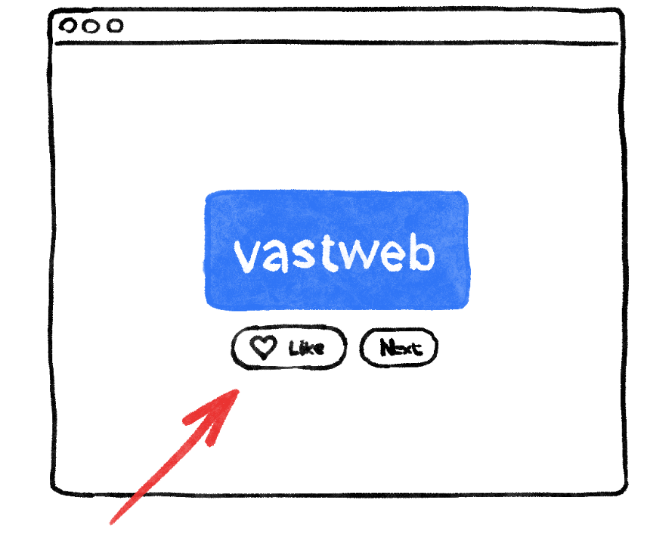

Nếu bạn không thực hiện chính xác theo cách được thực hiện bên dưới cũng không sao. Trên thực tế, đừng lo lắng về biểu tượng trái tim trừ khi bạn thực sự muốn thử thách lớn.

Thất bại cũng không sao cả—dù sao thì đây cũng là giờ đầu tiên của bạn với Flutter.

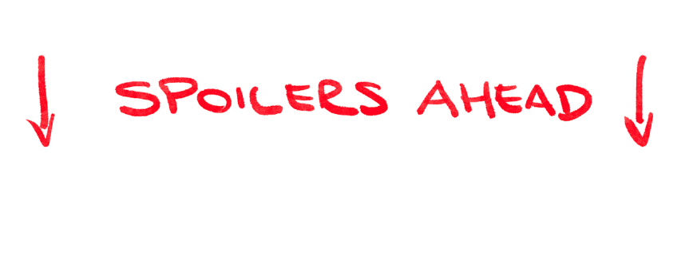

Đây là một cách để thêm nút thứ hai vào MyHomePage. Lần này, hãy sử dụng hàm tạo ElevatedButton.icon() để tạo nút có biểu tượng. Và ở đầu phương thức xây dựng, hãy chọn biểu tượng thích hợp tùy thuộc vào việc cặp từ hiện tại đã có trong mục yêu thích hay chưa. Ngoài ra, hãy lưu ý lại việc sử dụng SizedBox, để giữ hai nút cách xa nhau một chút.

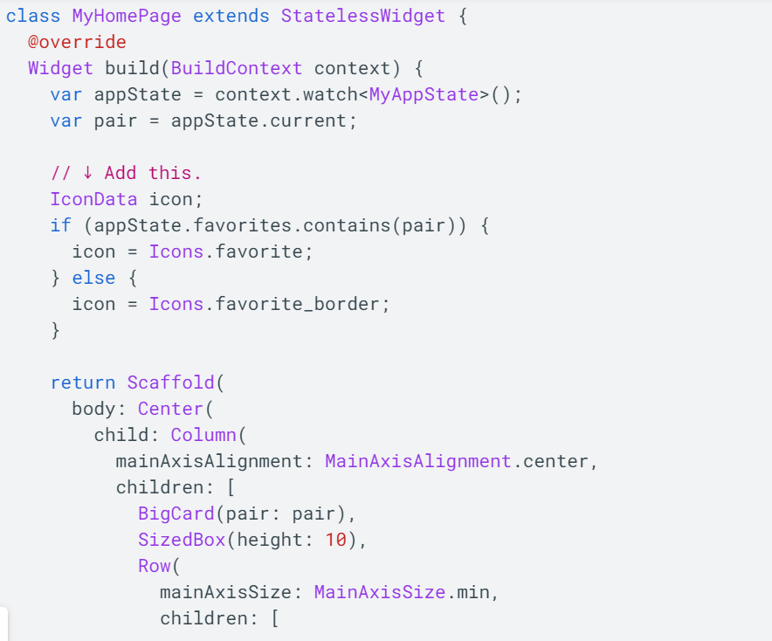

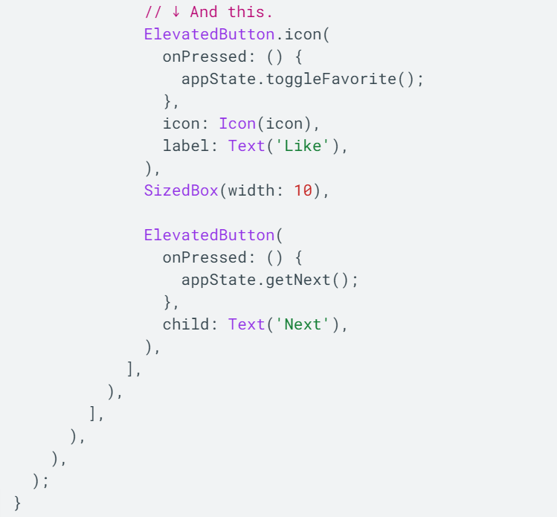

Ứng dụng sẽ trông như sau:

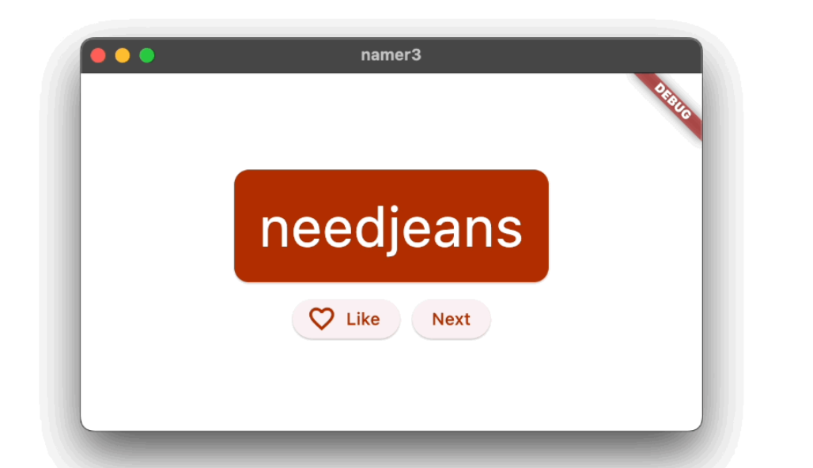

7. Thêm đường dẫn hướng

Hầu hết các ứng dụng không thể chứa mọi thứ trong một màn hình. Ứng dụng cụ thể này có thể có, nhưng vì mục đích giáo khoa, bạn sẽ tạo một màn hình riêng cho các mục yêu thích của người dùng. Để chuyển đổi giữa hai màn hình, bạn sẽ triển khai ứng dụng StatefulWidget.

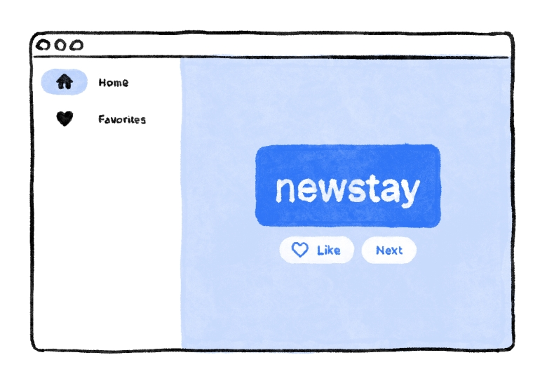

Để đi đến phần cốt lõi của bước này càng sớm càng tốt, hãy chia MyHomePagethành 2 tiện ích con riêng biệt.

Chọn tất cả MyHomePage, xóa nó và thay thế bằng đoạn mã sau:

[lib/main.dart](https://github.com/flutter/codelabs/blob/main/namer/step_07_d_use_selectedindex/lib/main.dart)

// ...  
  
class MyHomePage extends StatelessWidget {  
 @override  
 Widget build(BuildContext context) {  
 return Scaffold(  
 body: Row(  
 children: [  
 SafeArea(  
 child: NavigationRail(  
 extended: false,  
 destinations: [  
 NavigationRailDestination(  
 icon: Icon(Icons.home),  
 label: Text('Home'),  
 ),  
 NavigationRailDestination(  
 icon: Icon(Icons.favorite),  
 label: Text('Favorites'),  
 ),  
 ],  
 selectedIndex: 0,  
 onDestinationSelected: (value) {  
 print('selected: $value');  
 },  
 ),  
 ),  
 Expanded(  
 child: Container(  
 color: Theme.of(context).colorScheme.primaryContainer,  
 child: GeneratorPage(),  
 ),  
 ),  
 ],  
 ),  
 );  
 }  
}  
  
  
class GeneratorPage extends StatelessWidget {  
 @override  
 Widget build(BuildContext context) {  
 var appState = context.watch<MyAppState>();  
 var pair = appState.current;  
  
 IconData icon;  
 if (appState.favorites.contains(pair)) {  
 icon = Icons.favorite;  
 } else {  
 icon = Icons.favorite_border;  
 }  
  
 return Center(  
 child: Column(  
 mainAxisAlignment: MainAxisAlignment.center,  
 children: [  
 BigCard(pair: pair),  
 SizedBox(height: 10),  
 Row(  
 mainAxisSize: MainAxisSize.min,  
 children: [  
 ElevatedButton.icon(  
 onPressed: () {  
 appState.toggleFavorite();  
 },  
 icon: Icon(icon),  
 label: Text('Like'),  
 ),  
 SizedBox(width: 10),  
 ElevatedButton(  
 onPressed: () {  
 appState.getNext();  
 },  
 child: Text('Next'),  
 ),  
 ],  
 ),  
 ],  
 ),  
 );  
 }  
}  
  
// ...

Khi được lưu, bạn sẽ thấy mặt trực quan của giao diện người dùng đã sẵn sàng—nhưng nó không hoạt động. Nhấp vào ♥︎ (trái tim) trong đường ray điều hướng không làm gì cả.

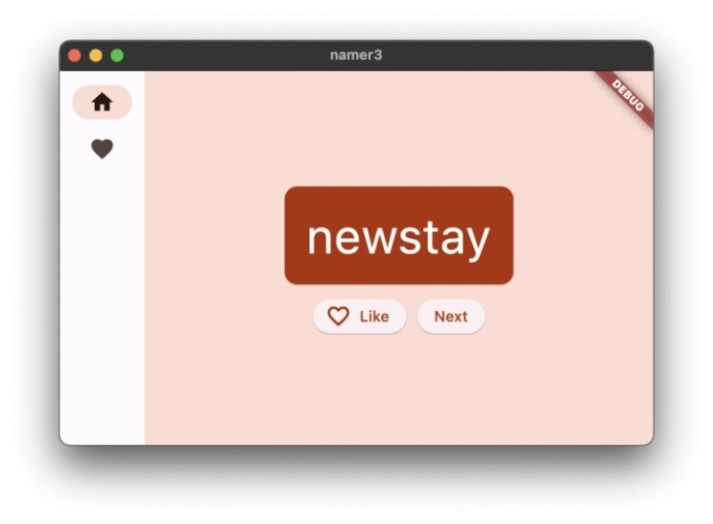

Kiểm tra các thay đổi.

Đầu tiên, lưu ý rằng toàn bộ nội dung của MyHomePageđược trích xuất vào một widget mới, GeneratorPage. Phần duy nhất của MyHomePagetiện ích con cũ không được trích xuất là tệp Scaffold.

Cái mới MyHomePagechứa một Rowvới hai con. Tiện ích đầu tiên là SafeAreavà tiện ích thứ hai là một Expandedtiện ích.

Điều này SafeAreađảm bảo rằng con của nó không bị che khuất bởi phần cứng hoặc thanh trạng thái. NavigationRailVí dụ: trong ứng dụng này, tiện ích bao quanh để ngăn không cho các nút điều hướng bị che khuất bởi thanh trạng thái trên thiết bị di động.

Bạn có thể thay đổi extended: falsedòng trong NavigationRail thành true. Điều này hiển thị các nhãn bên cạnh các biểu tượng. Trong một bước tiếp theo, bạn sẽ học cách tự động thực hiện việc này khi ứng dụng có đủ không gian theo chiều ngang.

Thanh điều hướng có hai điểm đến ( Trang chủ và Mục ưa thích ), với các biểu tượng và nhãn tương ứng. Nó cũng định nghĩa hiện tại selectedIndex. Chỉ mục được chọn bằng 0 sẽ chọn đích đầu tiên, chỉ mục được chọn của một sẽ chọn đích thứ hai, v.v. Hiện tại, nó khó được mã hóa thành 0.

Đường ray điều hướng cũng xác định điều gì sẽ xảy ra khi người dùng chọn một trong các điểm đến với onDestinationSelected. Ngay bây giờ, ứng dụng chỉ xuất giá trị chỉ mục được yêu cầu với print().

Đứa con thứ hai của cái Rowlà Expandedwidget. Các tiện ích mở rộng cực kỳ hữu ích trong các hàng và cột—chúng cho phép bạn thể hiện bố cục trong đó một số phần tử con chỉ chiếm nhiều không gian nhất có thể ( , NavigationRailtrong trường hợp này) và các tiện ích con khác sẽ chiếm nhiều không gian còn lại nhất có thể ( , Expandedtrong trường hợp này). Một cách để nghĩ về Expandedcác vật dụng là chúng "tham lam". Nếu bạn muốn hiểu rõ hơn về vai trò của tiện ích con này, hãy thử bọc NavigationRailtiện ích con bằng một tệp Expanded. Bố cục kết quả trông giống như thế này:

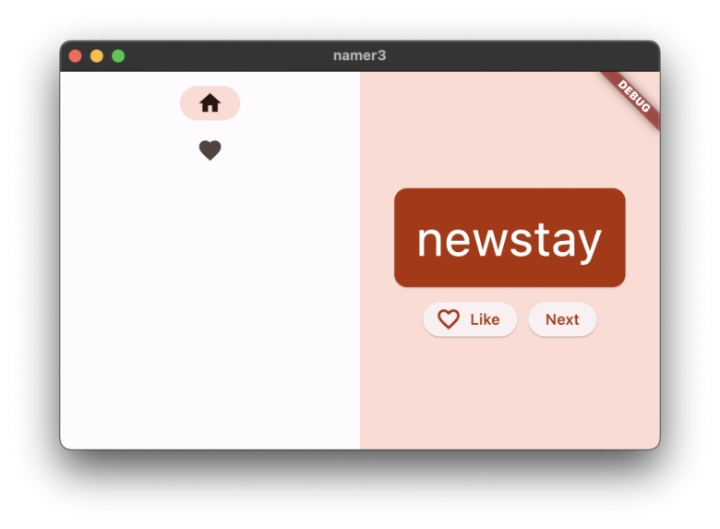

Hai Expandedvật dụng phân chia tất cả không gian ngang có sẵn giữa chúng, mặc dù đường ray điều hướng chỉ thực sự cần một lát cắt nhỏ ở bên trái.

Bên trong Expandedtiện ích, có một màu Containervà bên trong vùng chứa, tệp GeneratorPage.

Các vật dụng không trạng thái so với trạng thái

Cho đến bây giờ, MyAppStatebao gồm tất cả các nhu cầu nhà nước của bạn. Đó là lý do tại sao tất cả các vật dụng bạn đã viết cho đến nay đều ít trạng thái hơn . Chúng không chứa bất kỳ trạng thái có thể thay đổi nào của riêng chúng. Không có vật dụng nào có thể tự thay đổi — chúng phải trải qua MyAppState.

Đây là về để thay đổi.

Bạn cần một số cách để giữ giá trị của selectedIndex. Bạn cũng muốn có thể thay đổi giá trị này từ bên trong onDestinationSelectedhàm gọi lại.

Bạn có thể thêm selectedIndexmột thuộc tính khác của MyAppState. Và nó sẽ hoạt động. Nhưng bạn có thể tưởng tượng rằng trạng thái ứng dụng sẽ nhanh chóng phát triển ngoài lý do nếu mọi tiện ích đều lưu trữ các giá trị của nó trong đó.

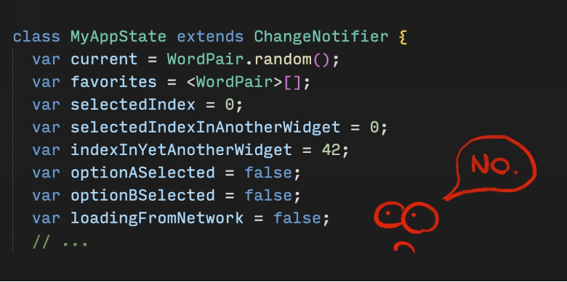

Một số trạng thái chỉ liên quan đến một tiện ích duy nhất, vì vậy trạng thái đó sẽ ở cùng với tiện ích đó.

Nhập StatefulWidget, một loại widget có State. Đầu tiên, chuyển MyHomePagesang một widget có trạng thái.

Đặt con trỏ của bạn trên dòng đầu tiên của MyHomePage(dòng bắt đầu bằng class MyHomePage...) và gọi menu RefactorCtrl+. bằng cách sử dụng hoặc Cmd+.. Sau đó, chọn Convert to StatefulWidget .

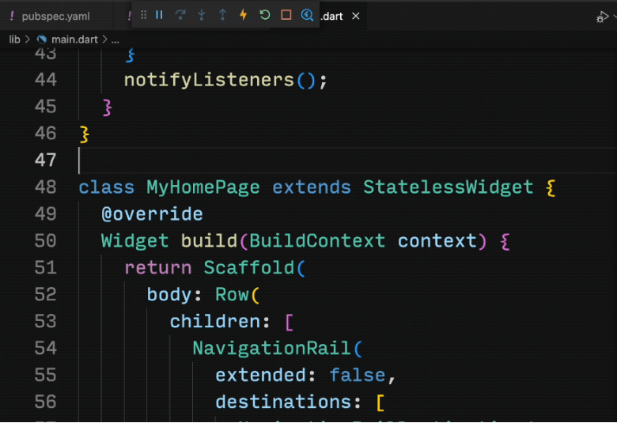

IDE tạo một lớp mới cho bạn, _MyHomePageState. Lớp này extends Statevà do đó có thể quản lý các giá trị của chính nó. (Nó có thể tự thay đổi .) Cũng lưu ý rằng buildphương thức từ widget cũ, không trạng thái đã chuyển sang _MyHomePageState(thay vì ở trong widget). Nó đã được di chuyển nguyên văn - không có gì bên trong buildphương thức thay đổi. Bây giờ nó chỉ đơn thuần sống ở một nơi khác.

Dấu gạch dưới ( _) ở đầu _MyHomePageStatelàm cho lớp đó ở chế độ riêng tư và được trình biên dịch thực thi. Nếu bạn muốn biết thêm về quyền riêng tư trong Dart và các chủ đề khác, hãy đọc [Tham quan ngôn ngữ](https://dart.dev/language/libraries) .

setState

Tiện ích trạng thái mới chỉ cần theo dõi một biến: selectedIndex. Thực hiện 3 thay đổi sau đối với _MyHomePageState:

[lib/main.dart](https://github.com/flutter/codelabs/blob/main/namer/step_07_d_use_selectedindex/lib/main.dart)

// ...  
  
class _MyHomePageState extends State<MyHomePage> {  
  
 var selectedIndex = 0; // ← Add this property.  
  
 @override  
 Widget build(BuildContext context) {  
 return Scaffold(  
 body: Row(  
 children: [  
 SafeArea(  
 child: NavigationRail(  
 extended: false,  
 destinations: [  
 NavigationRailDestination(  
 icon: Icon(Icons.home),  
 label: Text('Home'),  
 ),  
 NavigationRailDestination(  
 icon: Icon(Icons.favorite),  
 label: Text('Favorites'),  
 ),  
 ],  
 selectedIndex: selectedIndex, // ← Change to this.  
 onDestinationSelected: (value) {  
  
 // ↓ Replace print with this.  
 setState(() {  
 selectedIndex = value;  
 });  
  
 },  
 ),  
 ),  
 Expanded(  
 child: Container(  
 color: Theme.of(context).colorScheme.primaryContainer,  
 child: GeneratorPage(),  
 ),  
 ),  
 ],  
 ),  
 );  
 }  
}  
  
// ...

Kiểm tra các thay đổi:

Bạn giới thiệu một biến mới, selectedIndexvà khởi tạo nó thành 0.

Bạn sử dụng biến mới này trong NavigationRailđịnh nghĩa thay vì biến được mã hóa cứng 0đã có cho đến bây giờ.

Khi onDestinationSelectedcuộc gọi lại được gọi, thay vì chỉ in giá trị mới ra bàn điều khiển, bạn chỉ định nó vào selectedIndexbên trong setState()cuộc gọi. Cuộc gọi này tương tự như notifyListeners()phương pháp được sử dụng trước đó—nó đảm bảo rằng giao diện người dùng cập nhật.

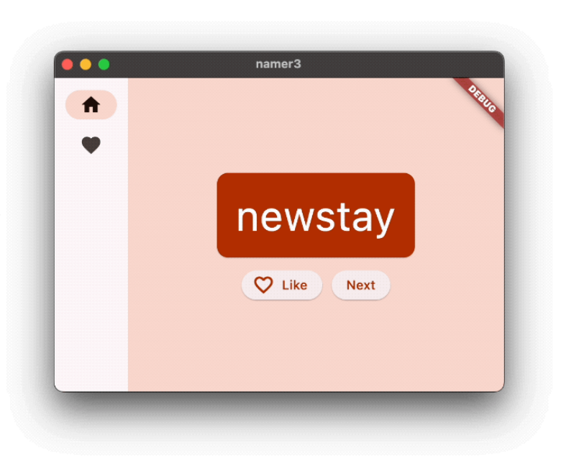

Đường ray điều hướng hiện đáp ứng với tương tác của người dùng. Nhưng khu vực mở rộng bên phải vẫn giữ nguyên. Đó là bởi vì mã không được sử dụng selectedIndexđể xác định màn hình nào sẽ hiển thị.

Sử dụng chỉ mục đã chọn

Đặt đoạn mã sau vào đầu phương thức _MyHomePageStatecủa ' build, ngay trước return Scaffold:

[lib/main.dart](https://github.com/flutter/codelabs/blob/main/namer/step_07_d_use_selectedindex/lib/main.dart)

// ...  
  
Widget page;  
switch (selectedIndex) {  
 case 0:  
 page = GeneratorPage();  
 break;  
 case 1:  
 page = Placeholder();  
 break;  
 default:  
 throw UnimplementedError('no widget for $selectedIndex');  
}  
  
// ...

Kiểm tra đoạn mã này:

Đoạn mã khai báo một biến mới, page, thuộc loại Widget.

Sau đó, câu lệnh chuyển đổi sẽ gán một màn hình cho page, theo giá trị hiện tại trong selectedIndex.

Vì chưa có FavoritesPage, hãy sử dụng Placeholder; một tiện ích tiện ích vẽ một hình chữ nhật chéo ở bất cứ nơi nào bạn đặt nó, đánh dấu phần đó của giao diện người dùng là chưa hoàn thành.

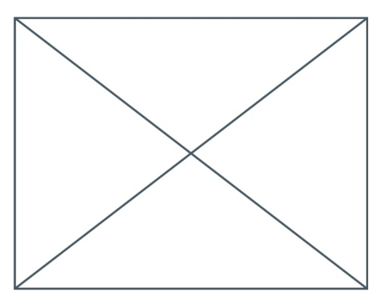

Áp dụng [nguyên tắc fail-fast](https://en.wikipedia.org/wiki/Fail-fast) , câu lệnh switch cũng đảm bảo đưa ra lỗi nếu selectedIndexkhông phải là 0 hoặc 1. Điều này giúp ngăn ngừa lỗi trong dòng. Nếu bạn từng thêm một điểm đến mới vào thanh điều hướng và quên cập nhật mã này, thì chương trình sẽ gặp sự cố trong quá trình phát triển (trái ngược với việc cho phép bạn đoán tại sao mọi thứ không hoạt động hoặc cho phép bạn xuất bản mã lỗi vào sản xuất).

Bây giờ pagecó chứa tiện ích mà bạn muốn hiển thị ở bên phải, bạn có thể đoán được những thay đổi nào khác là cần thiết.

Đây là _MyHomePageStatesau thay đổi duy nhất còn lại:

[lib/main.dart](https://github.com/flutter/codelabs/blob/main/namer/step_07_d_use_selectedindex/lib/main.dart)

// ...  
  
class _MyHomePageState extends State<MyHomePage> {  
 var selectedIndex = 0;  
  
 @override  
 Widget build(BuildContext context) {  
 Widget page;  
 switch (selectedIndex) {  
 case 0:  
 page = GeneratorPage();  
 break;  
 case 1:  
 page = Placeholder();  
 break;  
 default:  
 throw UnimplementedError('no widget for $selectedIndex');  
 }  
  
 return Scaffold(  
 body: Row(  
 children: [  
 SafeArea(  
 child: NavigationRail(  
 extended: false,  
 destinations: [  
 NavigationRailDestination(  
 icon: Icon(Icons.home),  
 label: Text('Home'),  
 ),  
 NavigationRailDestination(  
 icon: Icon(Icons.favorite),  
 label: Text('Favorites'),  
 ),  
 ],  
 selectedIndex: selectedIndex,  
 onDestinationSelected: (value) {  
 setState(() {  
 selectedIndex = value;  
 });  
 },  
 ),  
 ),  
 Expanded(  
 child: Container(  
 color: Theme.of(context).colorScheme.primaryContainer,  
 child: page, // ← Here.  
 ),  
 ),  
 ],  
 ),  
 );  
 }  
}  
  
  
// ...

Ứng dụng hiện chuyển đổi giữa GeneratorPagetrình giữ chỗ của chúng tôi và trang này sẽ sớm trở thành trang Yêu thích .

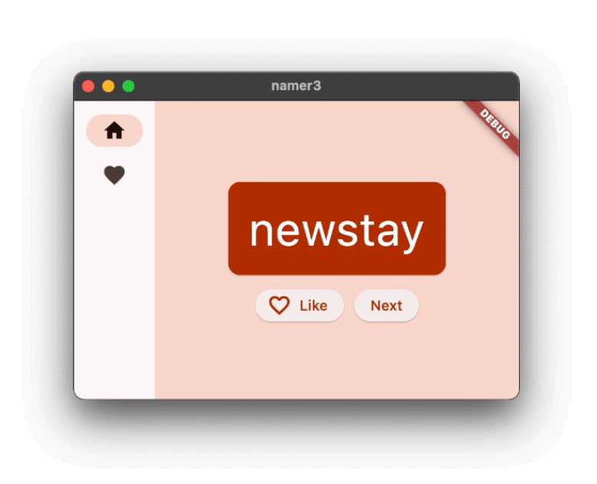

khả năng đáp ứng

Tiếp theo, làm cho đường ray điều hướng phản ứng nhanh. Điều đó có nghĩa là, làm cho nó tự động hiển thị các nhãn (sử dụng extended: true) khi có đủ chỗ cho chúng.

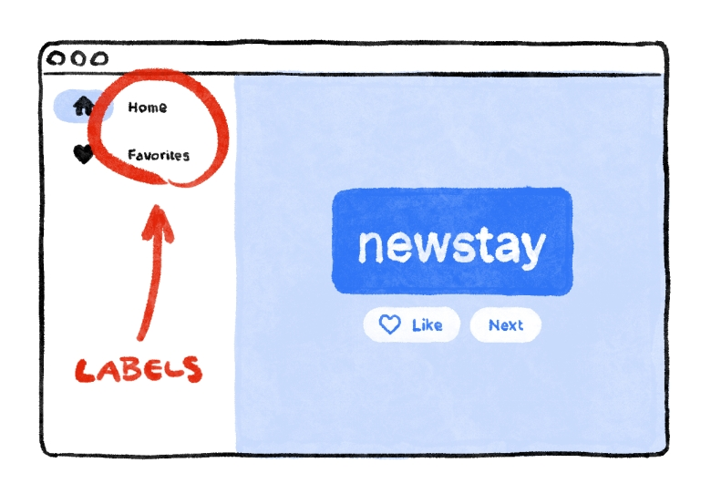

Flutter cung cấp một số tiện ích giúp bạn làm cho ứng dụng của mình phản hồi tự động . Ví dụ: Wrapmột tiện ích tương tự Rowhoặc Columntiện ích con tự động chuyển sang "dòng" tiếp theo (được gọi là "chạy") khi không có đủ không gian theo chiều dọc hoặc chiều ngang. Có FittedBox, một tiện ích tự động điều chỉnh phần con của nó vào không gian có sẵn theo thông số kỹ thuật của bạn.

Nhưng NavigationRailkhông tự động hiển thị nhãn khi có đủ dung lượng vì nó không thể biết thế nào là đủ dung lượng trong mọi ngữ cảnh. Tùy thuộc vào bạn, nhà phát triển, để thực hiện cuộc gọi đó.

Giả sử bạn quyết định chỉ hiển thị nhãn nếu MyHomePagechiều rộng ít nhất là 600 pixel.

Lưu ý: Flutter hoạt động với các pixel logic dưới dạng đơn vị độ dài. Đôi khi chúng còn được gọi là pixel độc lập với thiết bị . Phần đệm 8 pixel trông giống nhau bất kể ứng dụng đang chạy trên điện thoại cũ có độ phân giải thấp hay thiết bị 'võng mạc' mới hơn. Có khoảng 38 pixel logic trên mỗi cm hoặc khoảng 96 pixel logic trên mỗi inch của màn hình vật lý.

Tiện ích sử dụng trong trường hợp này là LayoutBuilder. Nó cho phép bạn thay đổi cây phụ tùng của mình tùy thuộc vào dung lượng trống mà bạn có.

Một lần nữa, hãy sử dụng menu Refactor của Flutter trong Mã VS để thực hiện các thay đổi cần thiết. Tuy nhiên, lần này phức tạp hơn một chút:

Bên trong phương thức _MyHomePageStatecủa build, đặt con trỏ của bạn vào Scaffold.

Mở menu Refactor với Ctrl+.(Windows/Linux) hoặc Cmd+.(Mac).

Chọn Gói bằng Trình tạo và nhấn Enter .

Sửa đổi tên của tệp mới được thêm Buildervào LayoutBuilder.

Sửa đổi danh sách tham số gọi lại từ (context)thành (context, constraints).

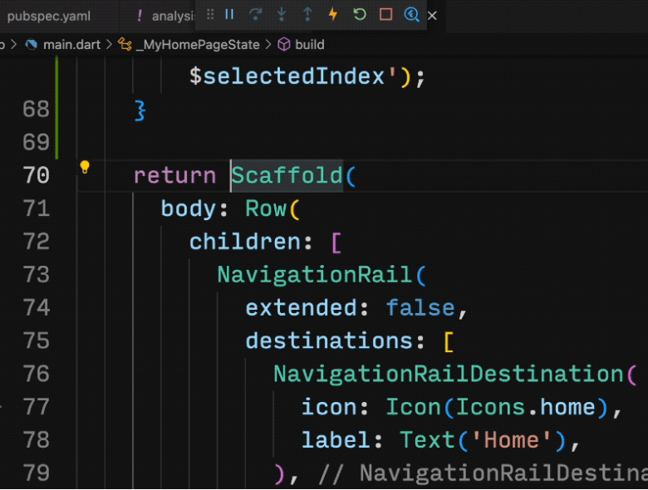

LayoutBuildercuộc gọi lại của builderđược gọi mỗi khi các ràng buộc thay đổi. Điều này xảy ra khi, ví dụ:

Người dùng thay đổi kích thước cửa sổ của ứng dụng

Người dùng xoay điện thoại của họ từ chế độ dọc sang chế độ ngang hoặc quay lại

Một số tiện ích bên cạnh MyHomePagetăng kích thước, làm cho MyHomePagecác giới hạn của ' nhỏ hơn

Và như thế

Bây giờ, mã của bạn có thể quyết định có hiển thị nhãn hay không bằng cách truy vấn tệp constraints. Thực hiện thay đổi một dòng sau thành phương thức _MyHomePageState's build:

[lib/main.dart](https://github.com/flutter/codelabs/blob/main/namer/step_07_e_add_layout_builder/lib/main.dart)

// ...  
  
class _MyHomePageState extends State<MyHomePage> {  
 var selectedIndex = 0;  
  
 @override  
 Widget build(BuildContext context) {  
 Widget page;  
 switch (selectedIndex) {  
 case 0:  
 page = GeneratorPage();  
 break;  
 case 1:  
 page = Placeholder();  
 break;  
 default:  
 throw UnimplementedError('no widget for $selectedIndex');  
 }  
  
 return LayoutBuilder(builder: (context, constraints) {  
 return Scaffold(  
 body: Row(  
 children: [  
 SafeArea(  
 child: NavigationRail(  
 extended: constraints.maxWidth >= 600, // ← Here.  
 destinations: [  
 NavigationRailDestination(  
 icon: Icon(Icons.home),  
 label: Text('Home'),  
 ),  
 NavigationRailDestination(  
 icon: Icon(Icons.favorite),  
 label: Text('Favorites'),  
 ),  
 ],  
 selectedIndex: selectedIndex,  
 onDestinationSelected: (value) {  
 setState(() {  
 selectedIndex = value;  
 });  
 },  
 ),  
 ),  
 Expanded(  
 child: Container(  
 color: Theme.of(context).colorScheme.primaryContainer,  
 child: page,  
 ),  
 ),  
 ],  
 ),  
 );  
 });  
 }  
}  
  
  
// ...

Bây giờ, ứng dụng của bạn phản ứng với môi trường của nó, chẳng hạn như kích thước màn hình, hướng và nền tảng! Nói cách khác, nó đáp ứng!.

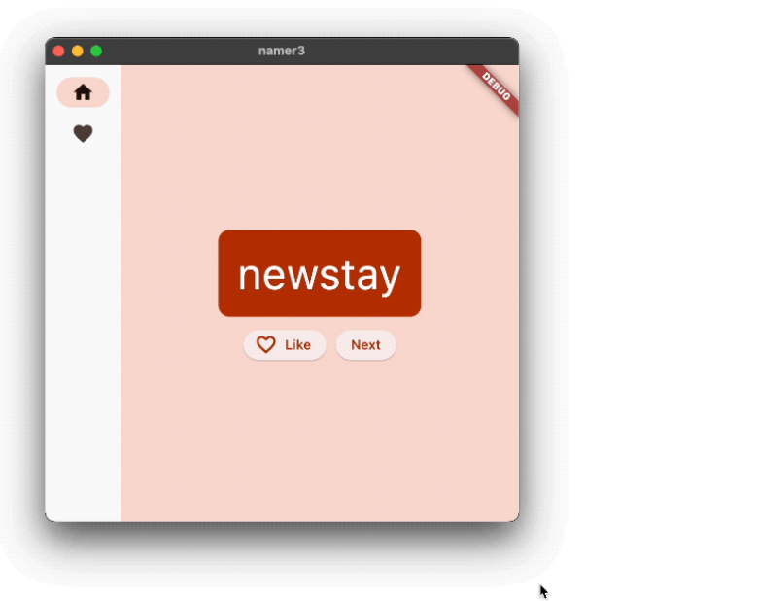

Công việc duy nhất còn lại là thay thế nó Placeholderbằng một màn hình Yêu thích thực sự . Điều đó được đề cập trong phần tiếp theo.

8. New Page

Bạn có nhớ tiện ích Trình giữ chỗ mà chúng tôi đã sử dụng thay vì trang Mục ưa thích không?

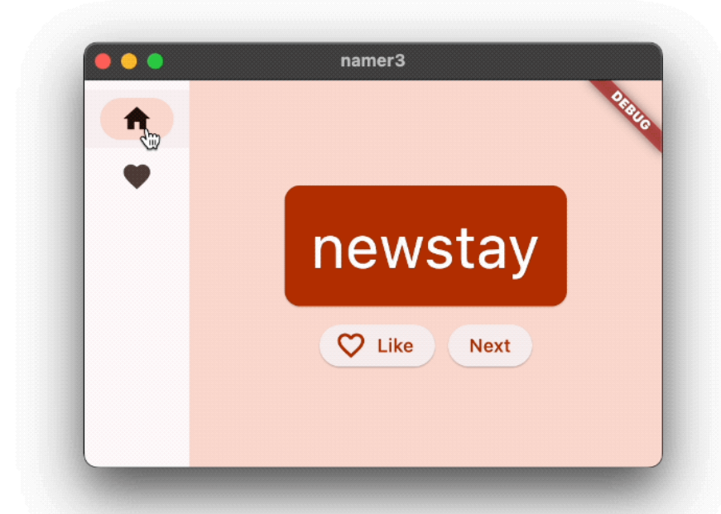

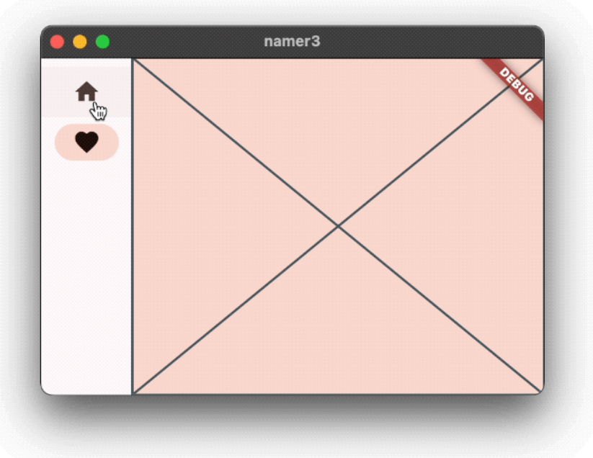

Đã đến lúc sửa lỗi này.

Nếu bạn cảm thấy mạo hiểm, hãy thử tự mình thực hiện bước này. Mục tiêu của bạn là hiển thị danh sách các mục ưa thích trong một tiện ích không trạng thái mới, Trang yêu thích, sau đó hiển thị tiện ích đó thay vì Trình giữ chỗ.

Dưới đây là một vài gợi ý:

Khi bạn muốn một Cột cuộn, hãy sử dụng tiện ích ListView.

Hãy nhớ, truy cập phiên bản MyAppState từ bất kỳ tiện ích con nào bằng cách sử dụng context.watch<MyAppState>().

Nếu bạn cũng muốn thử một tiện ích con mới, ListTile có các thuộc tính như tiêu đề (thường dành cho văn bản), dẫn đầu (dành cho biểu tượng hoặc hình đại diện) và onTap (dành cho tương tác). Tuy nhiên, bạn có thể đạt được hiệu ứng tương tự với các vật dụng mà bạn đã biết.

Phi tiêu cho phép sử dụng các vòng lặp bên trong bộ sưu tập theo nghĩa đen. Ví dụ: nếu tin nhắn chứa danh sách các chuỗi, bạn có thể có mã như sau:

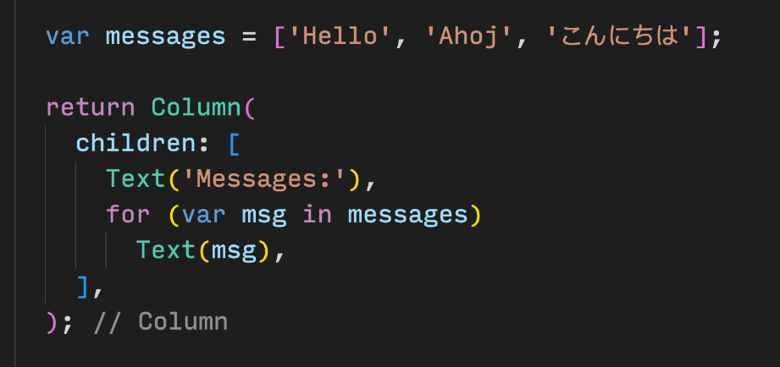

Mặt khác, nếu bạn quen thuộc hơn với lập trình chức năng, Dart cũng cho phép bạn viết mã như messages.map((m) => Text(m)).toList(). Và, tất nhiên, bạn luôn có thể tạo một danh sách các tiện ích con và bắt buộc phải thêm vào danh sách đó bên trong phương thức xây dựng.

Ưu điểm của việc tự thêm trang Yêu thích là bạn tìm hiểu thêm bằng cách đưa ra quyết định của riêng mình. Điều bất lợi là bạn có thể gặp rắc rối mà bạn chưa thể tự mình giải quyết. Hãy nhớ rằng: thất bại cũng không sao, và là một trong những yếu tố quan trọng nhất của việc học. Không ai mong đợi bạn hoàn thành việc phát triển Flutter trong giờ đầu tiên của mình và bạn cũng vậy.

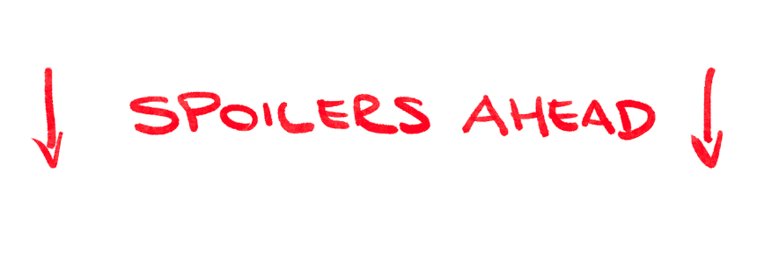

Những gì tiếp theo chỉ là một cách để triển khai trang yêu thích. Cách nó được triển khai (hy vọng) sẽ truyền cảm hứng cho bạn chơi với mã—cải thiện giao diện người dùng và biến nó thành của riêng bạn.

Đây là lớp FavoritesPage mới:

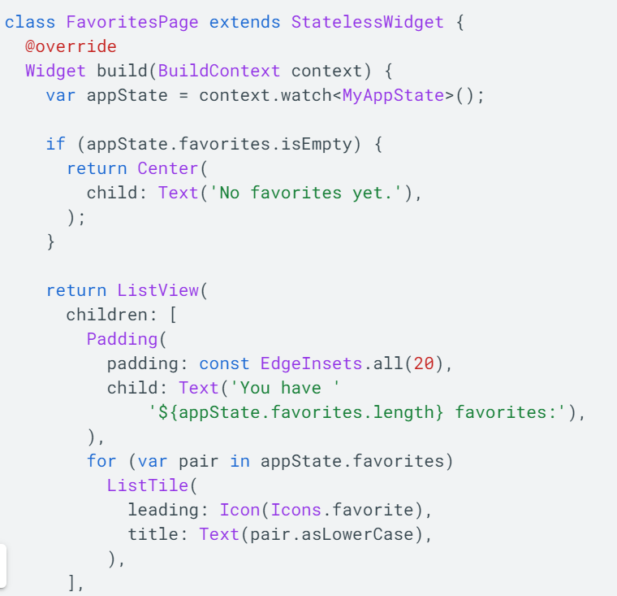

Đây là những gì widget làm:

Nó nhận được trạng thái hiện tại của ứng dụng.

Nếu danh sách mục yêu thích trống, nó sẽ hiển thị thông báo ở giữa: Chưa có mục yêu thích nào*.*

Mặt khác, nó hiển thị một danh sách (có thể cuộn).

Danh sách bắt đầu bằng phần tóm tắt (ví dụ: Bạn có 5 mục yêu thích*.*).

Sau đó, mã sẽ lặp qua tất cả các mục ưa thích và tạo một tiện ích ListTile cho từng mục.

Tất cả những gì còn lại bây giờ là thay thế tiện ích Trình giữ chỗ bằng Trang yêu thích.

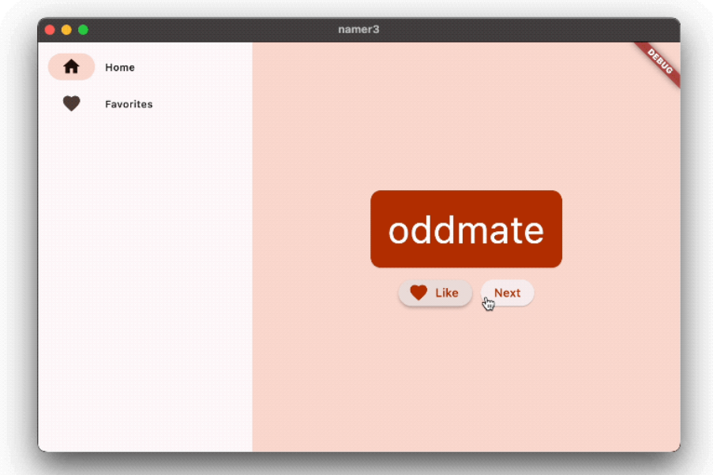

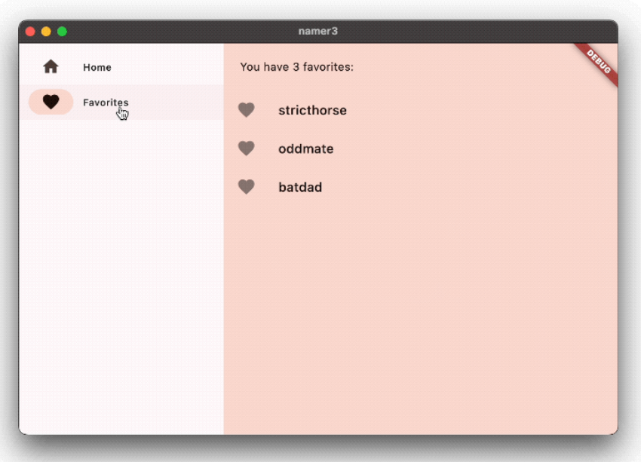

Bạn có thể lấy mã cuối cùng của ứng dụng này trong repo codelab trên GitHub.

## [9. Các bước tiếp theo](https://codelabs.developers.google.com/codelabs/flutter-codelab-first#8)

**Chúc mừng!**

Nhìn bạn kìa! Bạn đã có một khung hệ thống chưa có chức năng với một Column và hai tiện ích Text và biến nó thành một ứng dụng nhỏ thú vị, đáp ứng.

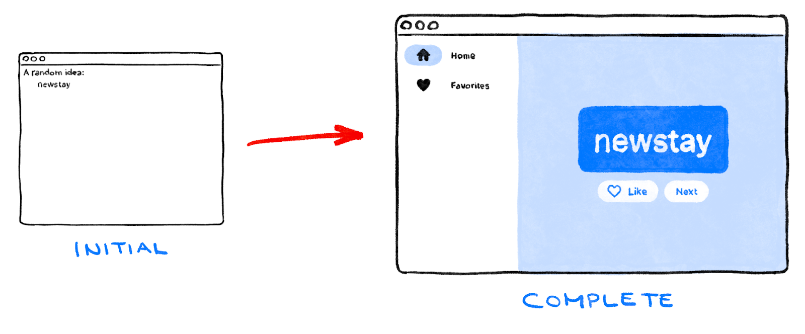

## Những gì chúng tôi đã bảo hiểm

* Khái niệm cơ bản về cách thức hoạt động của Flutter
* Tạo bố cục trong Flutter
* Kết nối các tương tác của người dùng (như nhấn nút) với hành vi của ứng dụng
* Giữ mã Flutter của bạn được tổ chức
* Làm cho ứng dụng của bạn đáp ứng
* Đạt được giao diện nhất quán cho ứng dụng của bạn

